САНКТ-ПЕТЕРБУРГСКИЙ ГОСУДАРСТВЕННЫЙ УНИВЕРСИТЕТ

Леонов Семён Олегович

Роль территориального планирования в управлении земельными ресурсами субъекта РФ (на примере Ленинградской области)
Выпускная квалификационная работа бакалавра
Магистерская диссертация

«К ЗАЩИТЕ»
Научный руководитель:
к.г.н., доцент В.В. Засядь-Волк
____________________
«__»____________2016
Заведующий кафедрой:
к.г.н., доцент Н.В. Каледин
____________________
«__»____________2016

Санкт-Петербург
2016

Содержание

Введение……………………………………………………………….……4
- Глава 1. Общие положения территориального планирования.
- Сущность территориального планирования………………...…….7

- Состав документов территориального планирования субъектов РФ……………………………………………………………...……22
- Территориальное планирование в муниципальных образованиях, как элемент каркаса территориального планирования субъектов Российской Федерации…………………………………………….40
- Глава 2. Особенности территориального планирования в Ленинградской области.
- Ленинградская область, как объект территориального планирования……………………………………………………….45
- Оценка нормативной базы и состава документов по территориальному планированию Ленинградской области……55
- Глава 3. Роль территориального планирования в муниципальных образованиях.
- Территориальное планирование в муниципальных образованиях, как основа планировки субъекта РФ…………………………….62
- Муниципальное образование «Всеволожский муниципальный район», как объект территориального планирования в составе Ленинградской области…………………………………………..73
- Анализ документов территориального планирования муниципального образования «Всеволожский муниципальный район», составляющего элемент каркаса территориального планирования Ленинградской области…………………………94
- Глава 4. Предложения по решению проблем в реализации территориального планирования в Ленинградской области.
- Проблемы в реализации политики территориального развития Ленинградской области…………………………………………102
- Предложения по решению проблем реализации территориального планирования в Ленинградской области…104
Заключение……………………………………………………….……….…109
Приложения……………………………………………………….........……112
Список литературы…………..………………………………..…….……...117

Введение
Территориальное планирование - очень важный и современный комплекс мероприятий, который играет особо важную роль в градостроительстве и развитии территорий субъектов Российской Федерации. Территориальное планирование – это планирование развития земель, в частности, для установления функциональных зон, зон с особыми условиями использования земли, определения планируемого размещения объектов федерального значения, объектов регионального значения, объектов местного значения. Документы территориального планирования являются основополагающей, базисной опорой для проектирования и регулирования процессов грамотной застройки территорий, обязательными для органов государственной власти, органов власти субъектов Российской Федерации, органов местного самоуправления при принятии ими решений и реализации таких решений. Следуя принципиальным правилам рационального планирования территорий, в совокупности с отраслевым планированием, органы власти имеют возможность на высоком уровне, с наибольшей эффективностью производить грамотное освоение развиваемых земельных участков, раскрывая при этом весь заложенный в данной местности потенциал. Для нашей страны это имеет большое значение, так как Россия имеет большую по площади территорию, включающую в себя разнообразные географические и климатические условия, что подразумевает различный потенциал территорий. Кроме того, можно сказать, что территориальное планирование является важным элементом инвестиционной политики в стране, так как предусматривает прозрачность и предсказуемость действий власти в развитии общественной инфраструктуры, а также препятствует ограничениям в развитии инфраструктурного бизнеса.
В настоящее время актуальность данного вопроса обусловлена проблемами реализации земельной политики в Российской Федерации, которая, на мой взгляд, имеет достаточно много изъянов в связи с недостаточно проработанной схемой перехода от системы земельного законодательства СССР к системе категоризации земель, а затем и к новым правилам землепользования, затруднениях в согласовании документов территориального планирования различных уровней, а также недостаточной реализации инвестиционной привлекательности в регионах. В качестве примера таких проблем могут выступить столь важные и насущные вопросы, как:
- Принятие в качестве системы регулирования земельными ресурсами категорий земель;
- Реализация прав на землю;
- Вопросы залога земельных участков;
- Вопросы контроля над земельными ресурсами;
- Вопросы, связанные с реализацией территориального планирования.

Основной целью научно-исследовательской работы считаю:
- Оценить возможные пути повышения качества реализации территориального планирования, как инструмента пространственного развития Ленинградской области.

В данной научно-исследовательской работе, считаю важным решить следующие задачи:
- Определить сущность территориального планирования в целом, как основополагающий комплекс мер по разработке и утверждению документов комплексного развития территорий Российской Федерации, субъектов Российской Федерации и муниципальных образований;
- Осветить роль схем территориального планирования в субъектах РФ, которые формируют каркас деятельности органов власти, связанной с развитием территории РФ;
- Определить роль территориального планирования на региональном уровне, на примере Ленинградской области;
- Проанализировать существующую схему территориального планирования в условиях реально существующего субъекта РФ;
- Проанализировать состав документов и порядок проведения работ по территориальному планированию в, выбранном мною в качестве примера, субъекте РФ – Ленинградской области;
- Выявить проблемы в реализации территориального планирования на уровне органов власти;
- Показать особенности и пути развития территориального планирования в Ленинградской области.
- Выявить проблемные места реализации территориального планирования в Ленинградской области;
- Наметить пути решения проблем и развития территориального планирования в Ленинградской области.

Объектом исследования является система регулирования землеустроительной и градостроительной деятельности на территории Ленинградской области.
Предметом исследования будут методы и структуры регулирования рационального использования, освоения, планировки и застройки территории Ленинградской области, специфика землеустроительной и градостроительной политики региона, ее основные направления.

1.1. Сущность территориального планирования.
Территориальное планирование – планирование развития территорий, в том числе для установления функциональных зон, зон планируемого размещения объектов капитального строительства для государственных и муниципальных нужд, зон с особыми условиями использования территорий.³
Сущность территориального планирования раскрывается в определении в документах территориального планирования функционального назначения территорий, исходя из совокупности социальных, экономических, экологических и иных факторов в целях обеспечения учета интересов граждан и их объединений, Российской Федерации, субъектов Российской Федерации, муниципальных образований.³
  - Территориальное планирование решает такие важные вопросы, как:
- Разработка предложений по совершенствованию административно-территориального деления территории субъекта Российской Федерации;
- Подготовка предложений по перераспределению земель по формам собственности;
- Определение по периодам динамики перераспределения земель по категориям и угодьям;
- Определение потребности в земельных ресурсах на перспективу для различных отраслей экономики;
- Формирование фонда перераспределения земель для обеспечения земельными участками граждан и юридических лиц в целях развития садоводства, личного подсобного хозяйства, при расселении беженцев, военнослужащих, продажи на аукционах и другое;
- Упорядочение структуры землепользований и землевладений;
- Разработка мероприятий по совершенствованию планирования рационального использования земель сельскохозяйственного назначения;
- Территориальная привязка всей системы природоохранных мероприятий по защите земель от негативных воздействий;
- Определение потребности в инвестициях, необходимых для осуществления организационно-территориальных мероприятий, намеченных в схеме землеустройства;
- Оценка экологической, экономической и социальной эффективности мероприятий по планированию рационального использования земель и их охраны в регионе.

Таким образом, под территориальным планированием следует понимать деятельность органов государственной власти или органов местного самоуправления по установлению и утверждению положений о развитии территорий, местах размещения объектов для государственных и муниципальных нужд. Оно выступает в роли катализатора развития пространственной организации территории. В свою очередь, рациональное построение территориальных пропорций предполагает, выравнивание уровней экономического развития субъектов Российской Федерации, что позволяет в сравнительно короткий срок преодолевать отсталость отдельных регионов. Под термином «территориальные пропорции» мы понимаем количественные соотношения между подразделениями, сферами, отраслями, выделяемые в рамках административно-территориальных образований Российской Федерации.
Неотъемлемой частью территориального планирования является территориальное землеустройство, разработанное для установления (восстановления) границ объектов территориального планирования на местности, включая государственную границу территории Российской Федерации, границы земель субъектов Российской Федерации, границы муниципальных и других административно-территориальных образований с закреплением таких границ межевыми знаками и описанием их местоположения.
Содержание и порядок проведения землеустройства определены в Земельном, Лесном и Градостроительном кодексах РФ, Федеральном законе «О землеустройстве», некоторых постановлениях Правительства РФ, нормативных актах субъектов РФ и ведомственных нормативных актах.
Землеустройство включает проведение кадастровых съемок; аэросъемочных, топографо-геодезических, почвенных и других обследований и измерений; межевание границ; разработку предложений о рациональном использовании земель, которые позволяют собирать данные о количественных и качественных параметрах земельных участков территорий субъектов РФ, муниципальных образований, других административно-территориальных образований и территориальных зон, выступающих объектами землеустройства. В целях обеспечения надежности и достоверности данных установлен порядок сертификации измерительно-технических средств, используемых при обследованиях и измерениях земельных участков в целях землеустройства на основе технических и технологических стандартов.
На основе обследований разрабатывается землеустроительная документация, включая схемы, планы земельных участков, картографические и иные материалы проектов землеустройства. По каждому объекту землеустройства из землеустроительной документации формируется землеустроительное дело. Планы земельных участков содержат информацию о площади земельного участка, местоположении различных объектов и сооружений, инженерных систем, природных объектов. В планы также заносятся сведения об ограничениях и обременениях земельного участка, включая указания на те части земельного участка, на которых действует право сервитута. Наличие планов земельных участков обязательно при купле-продаже земельных участков и совершении иных сделок.
В настоящее время территориальное землеустройство стало основным видом землеустроительных работ. Это связанно с перераспределением земель, образованием новых и упорядочением существующих объектов землеустройства, а также постановкой на кадастровый учет, межеванием и оборотом земельных участков.
  - Территориальное землеустройство осуществляется на основе следующих требований:
- образование новых и упорядочение существующих объектов землеустройства на землях всех категорий;
- разграничение государственной собственности на земли и подготовка документов для проведения государственного кадастрового учета земельных участков для этих целей;
- образование новых землевладений и землепользований сельскохозяйственных организаций и граждан;
- организация землепользований несельскохозяйственного назначения (изъятие и предоставление земель промышленным, транспортным и другим предприятиям несельскохозяйственного назначения);
- осуществление мероприятий по защите земель от ветровой и водной эрозий, деградации, а также консервации, рекультивации и восстановлению земель;
- установление и изменение границ (черты) городов и других населенных пунктов (поселений);
- установление и упорядочение границ муниципальных и других административно-территориальных образований;
- установление границ территорий традиционного природопользования в местах проживания коренных малочисленных народов Севера, Сибири и Дальнего Востока;
- размещение и установление границ территорий с особыми природоохранными, рекреационными и заповедными режимами;
- образование земельных фондов различного целевого назначения (специального, перераспределения, переселенческого и других);
- упорядочение землевладений, землепользований и границ закрытых административно-территориальных образований;
- изменение (восстановление) границ земельного участка (участков);
- предоставление гражданам и юридическим лицам земельных участков, находящихся в государственной или муниципальной собственности;
- перераспределение сельскохозяйственных угодий, используемых сельскохозяйственными организациями или находящихся в общей долевой собственности;
- межевание объектов землеустройства;
  - Существуют три вида территориального землеустройства:
- Стратегическое.
Направлено на проведение анализа социально-экономического потенциала; на формирование структуры программных документов, формулировку целей и индикаторов их достижения; на выбор направлений территориального развития, обеспечивающих наибольший социально-экономический эффект с учетом современного состояния использования земель.
- Тактическое.
Направлено на определение потребности в необходимой территории для отраслей экономики; на выбор территориального планирования; на расстановку организаций-исполнителей подготовки схем территориального планирования, подготовку и переподготовку кадров, привлечение специалистов и консультантов, организацию изучения опыта разработанных и утвержденных документов территориального планирования; на организацию публичного обсуждения и общественных претензий документов территориального планирования.
- Текущее.
Направлено на оценку выполнения плана; на напряженность плана; на динамику планируемого показателя.
Таким образом, значение территориального землеустройства в наше время возрастает и имеет особое место в территориальном планировании, учитывая происходящий интенсивный процесс распределения и перераспределения земель. Основная роль территориального землеустройства заключается в выделении в пределах этих земель водоохранных зон, защитных и охранных зон, надлежащее межевание и упорядочение границ земельных участков в процессе землеустройства, что является неотъемлемой частью документов территориального планирования.
Территориальное планирование в Российской Федерации – это довольно новое и недостаточно используемое направление в реализации пространственных вопросов на территории, которое является основой соответствующей земельной политики. Для нашей страны это, без преувеличения, весьма печальный факт, поскольку, эта дисциплина прямо и существенно влияет на качество жизни всех и каждого без исключения, хотя мало кем это осознается. Незнание объективных законов не освобождает от их действия. Достаточно сказать, что корректное (в интересах общего блага) решение многих важных вопросов, относящихся к качеству жизни, здоровью населения, земельным отношениям, охране окружающей среды и т.д., находит свое адекватное сбалансированное решение именно в рамках территориального планирования. И, наоборот, вне рамок территориального планирования эти проблемы могут иметь лишь частичное, несистемное решение, часто по типу «тришкиного кафтана» (действия, улучшающие одну часть чего-либо за счёт ухудшения в другой части). То, чем у нас занимаются, обсуждая проблемы экологии, городов, транспорта и многого другого, можно охарактеризовать как попытки решения сложных проблем не изучая и не развивая теорию, как раз и созданную для их решения.
На бытовом уровне планирование едино: собираясь на пикник, мы одновременно решаем количественные вопросы (когда отправиться, сколько чего взять) и пространственные (куда поехать, по какой дороге, где остановиться). На уровне государств, планирование, к несчастью, распалось на два вида: отраслевое и пространственное (территориальное). Для того, чтобы быть рациональным, процесс планирования должен быть единым, т.к. несогласованность отраслевого и пространственного планирования приводит к печальным последствиям. В норме процесс планирования должен быть единым, но для органов власти это до сих пор оказывается слишком сложным. Для минимизации отрицательных последствий несогласованности на всех уровнях власти(государственном, региональном, муниципальном) вводятся бюрократические процедуры согласования. Однако, до сих пор всюду они являются сложными, длительными и не слишком эффективными, что представляет собой актуальную методологическую проблему.
Раньше они усугублялись тем, что в силу общего крена в пользу количественных экономических показателей, баланс нарушался и приоритет отдавался отраслевому планированию, в то время как территориальное планирование объективно должно быть равноправным партнером отраслевого. Примером попирания территориального планирования отраслевым является строительство Байкальского целлюлозно-бумажного комбината. При более тщательном подходе к размещению можно было бы иметь и необходимое уникальное производство, и сохранить в чистоте Байкал.
Но выбрали такое расположение, при котором комбинат, по сути, стал ложкой дегтя в бочке меда. И теперь имеем долгоиграющую проблему, решить которую простой остановкой комбината, вопреки мнению поверхностных экологов, уже невозможно.
В настоящее время, по экспертным оценкам, неэффективная пространственная (территориальная) организация хозяйственной деятельности на территории России обходится ей потерей как минимум 2-4% ВВП ежегодно. Безусловно, что такая ситуация, тем более на фоне последствий финансово-экономического кризиса, не может устраивать ни федеральные, ни региональные органы государственной власти. Приходится констатировать, что вопросам территориального планирования России уделяется недостаточно внимания, даже несмотря на то, что эта сфера отношений очень важна для страны с точки зрения сохранения и укрепления ее территориальной целостности и национальной безопасности.
  - Проводя сравнительный анализ территориального планирования советского периода и современной России, можно сказать, что:
- Основными задачами советского периода являлись:
- Совершенствование территориальной организации общественного производства;
- Осуществление дальнейших прогрессивных сдвигов в размещении производительных сил, обеспечивающих экономию общественного труда;
- Комплексное и высокоэффективное развитие земель всех союзных республик и экономических районов, каждого региона страны на основе их рациональной специализации;
- Создание оптимальных динамичных пространственных пропорций производства и распределения продукции;
- Совершенствование систем расселения;
- Охрана природы и улучшение окружающей среды.
Региональное планирование опиралось на системы экономических районов страны, формировавшихся территориально-производственных комплексов, административно-территориальных единиц. Народнохозяйственный план утверждался Верховным Советом СССР и имел силу закона.
- Для современной России могут быть заимствованы отдельные элементы территориального планирования советского периода, прежде всего в части экономического районирования и системы расселения, которых на данный момент, нет в действующем федеральном законодательстве.
Территориальное планирование имеет большое значение не только с точки зрения социально–экономического развития, но и с точки зрения национальной безопасности России, и ее территориальной целостности. Поэтому, в этой области государственная политика должна преследовать следующие стратегические цели:
• Обеспечение всем гражданам Российской Федерации, независимо от региона проживания, государственных гарантий предоставления определенного объема и набора социальных услуг, а также создание равных возможностей гражданам в реализации их прав и законных интересов;
• Наращивание экономического потенциала субъектов Российской Федерации и, одновременно, сокращение различий в уровне социально-экономического развития;
• Сбалансированное расселение и размещение производительных сил в стране.
В настоящее время в нашем законодательстве в понятие территориального планирования не входит вопрос планирования расселения населения нашей страны по ее территории, что, на мой взгляд, является не совсем правильным. Считаю, что между расселением и размещением по территории страны производительных сил обязательно должен быть баланс.
  - Территориальное планирование – это планирование использования территории в интересах 4 типов субъектов:
- Людей живущих на ней (и шире, в пределах государства)
- Людей живших на ней (сохранение историко-культурного наследия)
- Людей, которые будут жить на ней (ответственность перед будущими поколениями)
- Видами растений и животных (экологические аспекты, сохранение биоразнообразия)
Из определения следует, что территориальное планирование изначально конфликтно и, как следствие, носит характер поиска компромиссов, поскольку, интересы различных субъектов часто противоречат друг другу. С точки зрения интересов диких животных и растений, человека лучше бы убрать, что, кстати, и пытаются локально сделать при организации заповедников. Аналогичный характер взаимодействия прослеживается и на более низких уровнях. Так ныне здравствующее население, в аспекте городского планирования подразделяют на большинство населения, муниципальных чиновников, предпринимателей и государственную власть. В типовом варианте, предприниматель имеет личный интерес совершить нечто противоречащее общему благу, например, построить еще один торговый комплекс возле метро, на месте последнего сквера. Муниципальные чиновники, призванные официально стоять на страже общего блага, имеют сильный неформальный интерес пойти ему навстречу. В условиях слабого общественного контроля они так и поступают, естественно, небескорыстно. Центральная же власть в норме выступает на стороне большинства населения. Это типовой конфликт, повторяющийся с различными вариациями многократно, в частности, в отношении небезызвестного Химкинского леса.
Следовательно, одним из препятствий к созданию системы полноценного территориального планирования является его выраженный антикоррупционный потенциал. Теоретически хорошо известно, что переуплотнять застройку нельзя, строить торговые комплексы на землях, зарезервированных для строительства транспортных развязок нельзя, захватывать береговую полосу в частное владение нельзя, и много еще чего нельзя, но очень хочется чиновникам в угоду отдельным щедрым инвесторам. Таким образом, территориальному планированию до сих пор не везет в России.
Наиболее сложным видом территориального планирования является планирование развития больших городов. Территориальное планирование, начиная с уровня больших городов, является вызовом человеческому интеллекту: задача для людей чрезвычайно актуальна, но решать они ее до сих пор удовлетворительно не научились. Люди создали то, чем успешно управлять оказываются пока не в состоянии (большие города). Территориальный проектировщик должен профессионально разбираться в очень многих областях знания, практически должен быть энциклопедистом. При этом обладать системным мышлением, иначе он попросту не сможет представить себе объект, которым он занимается (в частности, город). Действительно, в крупном городе выделяются десятки различных первостепенных (и еще больше второстепенных) функций, которые проектировщик обязан учитывать и взаимосвязывать. Ясно, что такой специалист будет уникальным, либо его не удастся найти вообще.
Есть другой возможный путь решения задачи – организовать совместную работу многих специалистов из различных областей знания. Но для этого необходимо, чтобы они могли слушать и понимать друг друга, выработали общий язык, научились эффективно работать в команде. Создание таких команд из специалистов разных, в том числе, далеких друг от друга профилей (например, технических и гуманитарных) является актуальной, но пока трудноразрешимой задачей. Проблему создания таких коллективов поставил ещё 30 лет назад Георгий Петрович Щедровицкий на своих семинарах.
Мышление дилетанта в этих вопросах отличается тем, что он видит всего несколько функций и плохо представляет себе их взаимосвязь и взаимовлияние, поэтому он и склонен находить простые решения сложных проблем, в большинстве случаев - ошибочные. Но в силу незнания даже основ земельного планирования большинство управленцев находятся на уровне дилетантов и мы все наблюдаем последствия их деятельности.
Один из важных уроков, которые извлекли наиболее сообразительные землеустроители из опыта 20 столетия, является вывод о том, что территория - это не просто очень сложная и тесно связанная система, но, прежде всего, система живая. Это означает, что главным фактором в системе территориального планирования является население. Отсюда следует, что к территории нельзя подходить, как к некой очень большой машине, инженерному или дизайнерскому изделию. Территория имеет внутренние закономерности поведения и развития, которые добросовестный проектировщик должен изучать, и стараться их использовать, а не противоречить им. Противоречия им, собственно и привели к провалу многие крупные землеустроительные проекты ХХ века.
Также значимую роль в сфере территориального планирования играет проблема разработки документов. В территориальном планировании роль основных документов исполняют генеральные планы и схемы территориального планирования Российской Федерации, субъектов Российской Федерации и муниципальных образований.
  - Документы территориального планирования подразделяются на:
- документы территориального планирования РФ;
- документы территориального планирования субъектов РФ;
- документы территориального планирования муниципальных образований:
- схемы территориального планирования муниципальных районов;
- генеральные планы населенных пунктов;
- генеральные планы городских округов.
Одной из приоритетных задач генерального плана или любого документа территориального планирования населённого пункта является определение перспективных территорий для развития, необходимых для его эффективного функционирования. На основании документов территориального планирования разрабатываются правила землепользования и застройки, которые учитывают требования технических регламентов.
На заседании Правительства РФ 24 января 2008 года рассматривался вопрос «О задачах разработки общей схемы территориального планирования Российской Федерации, субъектов Российской Федерации и муниципальных образований». Подготовка темы относилась к компетенции, ныне упразднённого, Министерства регионального развития РФ. Стоит отметить, что такой вопрос, несмотря на актуальность проблемы территориального планирования для всей нашей страны, выносился на заседание Правительства РФ с 1994 г. впервые. Департамент территориального планирования и регионального развития министерства регионального развития России подготовил предложения, суть которых - необходимость в скором времени разработать отраслевые схемы территориального планирования Российской Федерации. С этой целью предлагалось до 1 марта 2008 г. сформировать единую цифровую картографическую основу земельного фонда Российской Федерации, которая была бы основана на созданной ОАО "Роскартография" базе электронной цифровой карты масштаба 1:100 000. В дальнейшем на данную картографическую основу до 1 октября 2008г. федеральные органы исполнительной власти должны были нанести планируемые ими на долгосрочную перспективу объекты капитального строительства федерального значения. В эти же сроки предлагалось согласовать с субъектами РФ местоположение объектов и детализировать его на планах масштаба 1:2000 по мере готовности схем территориального планирования муниципальных районов и генеральных планов поселений.⁸¹
Следует отметить, что есть и положительные моменты в рассмотрении данного вопроса. А именно: руководство Министерства регионального развития России поддержало создание информационных систем обеспечения градостроительной деятельности на федеральном уровне и уровне субъектов РФ. При этом признается целесообразность подходов концепции создания и развития инфраструктуры пространственных данных Российской Федерации, одобренной в августе 2006 г. Правительством Российской Федерации.
Из всего вышесказанного исходит логическое заключение о том, что рассматриваемый нами вопрос о сущности и роли территориального планирования в современной России имеет недостаточный уровень реализации на землях Российской Федерации со стороны органов исполнительной власти. Тем не менее, при отсутствии документов территориального планирования не допускается принятие органами государственной власти, органами местного самоуправления решений о резервировании земель, об изъятии, в том числе путем выкупа, земельных участков для государственных или муниципальных нужд, о переводе земель из одной категории в другую, за исключением случаев, предусмотренных федеральными законами.
Подготовка документов территориального планирования должна осуществляется на основании стратегий развития отдельных отраслей экономики, приоритетных национальных проектов, межгосударственных программ, программ социально-экономического развития субъектов Российской Федерации, планов и программ комплексного социально-экономического развития муниципальных образований (при их наличии), с учетом программ, принятых в установленном порядке и реализуемых за счет средств федерального бюджета, бюджетов субъектов Российской Федерации, местных бюджетов, решений органов государственной власти, органов местного самоуправления, иных главных распорядителей средств соответствующих бюджетов, предусматривающих создание объектов федерального значения, объектов регионального значения, объектов местного значения, инвестиционных программ субъектов естественных монополий, организаций коммунального комплекса и сведений, содержащихся в федеральной государственной информационной системе территориального планирования.

1.2. Состав документов территориального планирования субъектов Российской Федерации;
Статья 14 Градостроительного кодекса Российской Федерации утверждает содержание документов территориального планирования субъектов Российской Федерации.
Документами территориального планирования субъектов Российской Федерации являются схемы территориального планирования субъектов Российской Федерации. Подготовка указанных схем может осуществляться в составе одного или нескольких документов территориального планирования субъектов Российской Федерации, применительно ко всей территории субъекта Российской Федерации или к ее частям.
Схемы территориального планирования субъектов Российской Федерации содержат положения о территориальном планировании и карты планируемого размещения объектов регионального значения, относящихся к следующим областям:
- транспорт (железнодорожный, водный, воздушный транспорт), автомобильные дороги регионального или межмуниципального значения;
- предупреждение чрезвычайных ситуаций межмуниципального и регионального характера, стихийных бедствий, эпидемий и ликвидация их последствий;
- образование;
- здравоохранение;
- физическая культура и спорт;
- иные области в соответствии с полномочиями субъектов Российской Федерации.
В положениях о территориальном планировании, содержащихся в схемах территориального планирования субъектов Российской Федерации, указываются сведения о видах, назначении и наименованиях планируемых для размещения объектов регионального значения, их основные характеристики, их местоположение (указываются наименования муниципального района, поселения, городского округа, населенного пункта), а также характеристики зон с особыми условиями использования территорий, в случае если установление таких зон требуется в связи с размещением данных объектов.
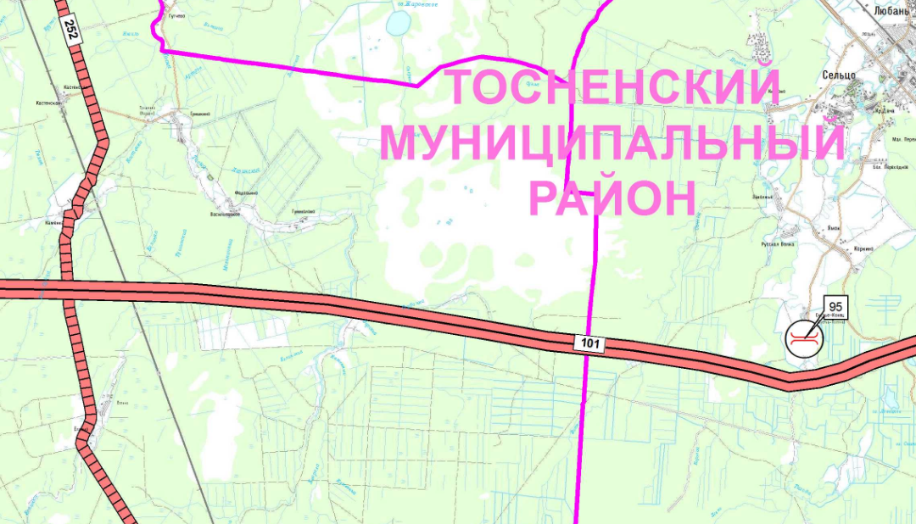
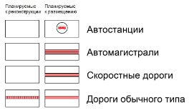
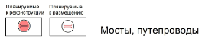
На картах планируемого размещения объектов регионального значения отображаются планируемые для размещения объекты регионального значения. Примером может послужить фрагмент схемы территориального планирования Ленинградской области по размещению автомобильных дорог и автомагистралей.
Рисунок 1 Автомагистрали на СТП Тосненского муниципального района
К схемам территориального планирования субъектов Российской Федерации прилагаются материалы по обоснованию этих схем в текстовой форме и в виде карт.
  - Материалы по обоснованию схем территориального планирования субъектов Российской Федерации в текстовой форме содержат:
- сведения о программах социально-экономического развития субъектов Российской Федерации (при их наличии), для реализации которых осуществляется создание объектов регионального значения;
- обоснование выбранного варианта размещения объектов регионального значения на основе анализа использования соответствующей территории, возможных направлений ее развития и прогнозируемых ограничений ее использования;
- оценку возможного влияния планируемых для размещения объектов регионального значения на комплексное развитие соответствующей территории;
- сведения об образовании, утилизации, обезвреживании, о размещении твердых коммунальных отходов, содержащиеся в территориальных схемах в области обращения с отходами, в том числе с твердыми коммунальными отходами.
Карты, включаемые в состав материалов по обоснованию схемы территориального планирования субъекта Российской Федерации, составляются применительно к территории, в отношении которой разрабатывается схема территориального планирования субъекта Российской Федерации.
  - На таких картах отображаются:
- границы муниципальных образований - городских округов, муниципальных районов, поселений, утвержденные в установленном порядке законом субъекта Российской Федерации;
- объекты капитального строительства, иные объекты, территории, зоны, которые оказали влияние на определение планируемого размещения объектов регионального значения, в том числе:
- планируемые для размещения объекты федерального значения, объекты регионального значения, объекты местного значения в соответствии с документами территориального планирования Российской Федерации, документами территориального планирования субъектов Российской Федерации, документами территориального планирования муниципальных образований;
- особые экономические зоны;
- особо охраняемые природные территории и объекты федерального, регионального, местного значения;
- территории объектов культурного наследия, территории исторических поселений федерального значения и территории исторических поселений регионального значения;
- зоны с особыми условиями использования территорий;
- территории, подверженные риску возникновения чрезвычайных ситуаций природного и техногенного характера;
(Это объекты, используемые для утилизации, обезвреживания, захоронения твердых коммунальных отходов и включенные в территориальную схему в области обращения с отходами, в том числе с твердыми коммунальными отходами);
- иные объекты, территории и (или) зоны.
Схема территориального планирования субъекта Российской Федерации – документ территориального планирования субъекта РФ, определяющий, исходя из совокупности социальных, экономических, экологических и иных факторов, планируемое размещение объектов регионального значения, в целях обеспечения устойчивого развития территорий, учета интересов граждан и их объединений, Российской Федерации, субъектов Российской Федерации, муниципальных образований, развития инженерной, транспортной и социальной инфраструктур.
Схема территориального планирования субъекта Российской Федерации должна обеспечивать устойчивое развитие, рациональное использование земельных ресурсов и повышение инвестиционной привлекательности территории субъекта Российской Федерации, посредством планирования размещения на ней объектов регионального значения, с учетом всех стратегий и программ социально-экономического развития на основе анализа использования территории и прогнозируемых ограничений ее использования.
В соответствии с градостроительным кодексом Российской Федерации, разработка документов территориального планирования направлена на определение назначения территорий, исходя из совокупности социальных, экономических, экологических и иных факторов в целях обеспечения устойчивого развития территорий, развития инженерной, транспортной и социальной инфраструктур, обеспечения учета интересов граждан и объединений.
Исходя из этого, главная цель схемы территориального планирования субъекта Российской Федерации заключается в создании предпосылок повышения эффективности управления развитием территорий входящих в регион муниципальных образований за счет принятия градостроительных решений, которые будут способствовать:
- рациональному использованию земельных ресурсов;
- решению проблем пространственного развития, путём регулирования территориальных пропорций;
- улучшению условий жизнедеятельности населения;
- улучшению экологической обстановки;
- эффективному развитию инженерной, транспортной, производственной и социальной инфраструктур;
- сохранению историко-культурного и природного наследия;
- решению стратегических проблем и оперативных вопросов планирования развития региона с учетом особенностей и проблем пространственной организации его территории;
- взаимному согласованию интересов входящих в регион муниципальных образований и соотношение их с интересами соседствующих субъектов Российской Федерации;
- соответствию решениям утверждённой схемы территориального планирования Российской Федерации;
- градостроительному регулированию использования территории области и связанных с ней объектов недвижимости административно-правовыми и экономическими способами.
В конечном счете, достижению устойчивого развития территории субъекта Российской Федерации на основе его согласованного планирования на всех территориальных уровнях управления с учетом охраны среды жизнедеятельности, а также обеспечения благоприятных условий социального и экономического развития общества.
  - Основными задачами территориального планирования субъекта Российской Федерации являются:
- Развитие опорного пространственного каркаса территории региона;
- Развитие транспортной и инженерной инфраструктуры;
- Развитие социальной и производственной инфраструктуры;
- Улучшение экологической ситуации, охрана и воспроизводство потенциала природных ресурсов;
- Восстановление, сохранение и использование природного и историко-культурного наследия;
- Развитие рекреационно-туристской инфраструктуры;
- Функциональное зонирование территории региона.
Схема территориального планирования является, прежде всего, правовым регулирующим документом для принятия управленческих решений по развитию региона и разработана с учетом нормативно-правовых актов РФ и субъектов РФ, как в сфере градостроительства, так и в области земельных, имущественных, природоохранных отношений. Это программа действий в плане управления территорией, вовлечения в процесс управления всех структурных служб региона, а также общественности. Для принятия проектных решений необходимо производить анализ социально-экономического потенциала субъекта РФ и выявлять факторы, способствующие и препятствующие развитию региона на перспективу.
В Российской Федерации, как и во всём мире, в наше время, остро встал вопрос оптимальной организации пространства для жизнедеятельности общества, причём с учётом не только потребностей современного общества, но и потребностей будущих поколений. На практике эти проблемы решаются комплексно, на основе одного типа документов – проектов пространственного планирования.
Работы по территориальному планированию в нашей стране активизировались в связи с принятием градостроительного кодекса РФ (29 декабря 2004 года), в котором для любой территории предусмотрена разработка соответствующего перспективного документа: от схемы территориального планирования (СТП) РФ до генерального плана любого поселения. В этом положении есть два основных аспекта: во-первых, документ принят на законодательном уровне и, следовательно, обязателен для всех администраций; во-вторых, тем же законом предписано реализовывать проектные предложения, содержащиеся в документах территориального планирования.
Схема территориального планирования – это особый вид проектных работ, в рамках которого разрабатываются стратегические решения по рациональной пространственной организации территории.⁸³
  - При разработке схемы территориального планирования решаются следующие основные задачи:
- Проведение ресурсно-градостроительного анализа территории и потенциала развития экономики (комплексный анализ природно-ресурсного, экономического, демографического, историко-культурного потенциалов);
- Выявление ограничения комплексного развития территории, в том числе зон с особыми условиями использования территории (зоны природоохранного назначения, охранные зоны техногенных объектов и объектов культурного наследия);
- Определение перспектив и основных направлений комплексного развития территории (с учетом взаимной увязки интересов промышленного освоения, сельскохозяйственной и природоохранной деятельности для обеспечения устойчивого развития территории);
- Разработка функционального зонирования территории с учетом сложившейся хозяйственной специализации, задач рационального использования природно-ресурсного потенциала и охраны окружающей среды;
- Выделение зон размещения объектов капитального строительства, исходя из научно обоснованных перспективных вариантов развития территории, как комплексного объекта со своими уникальными природно-ресурсными возможностями;
- Определение основных направлений развития социальной инфраструктуры;
- Определение направлений реконструкции/развития транспортной и инженерной инфраструктур на основе оценки сложившегося уровня их развития.
  - Рассмотрим последовательность выполнения работ по разработке проекта схемы территориального планирования
(примерный состав работ)
Таблица 1
Этапы работ | Состав работ и отчетные материалы
- Сбор исходной информации и создание опорного плана территории субъекта РФ в электронном виде | Сбор, систематизация и анализ исходных данных. Подготовка электронной версии карты субъекта РФ.  Выходные документы:  Том «Исходные материалы»;  Схема Опорный план территории.
- Анализ существующего положения и комплексного развития субъекта РФ | Комплексная градостроительная оценка территории субъекта РФ (существующее положение).  Выходные документы:  Схемы использования территории субъекта РФ, ограничений использования территорий субъекта РФ, транспортной инфраструктуры, инженерной инфраструктуры, системы расселения, историко-культурного каркаса, природно-экологического каркаса.
- Обоснование предложений по территориальному развитию субъекта РФ | Обоснование решения задач территориального планирования и этапов их реализации. Определение основных направлений развития территории субъекта РФ.  Выходные документы:  Том «Материалы по обоснованию проекта Схемы территориального планирования»;  Схемы с отображением результатов анализа комплексного развития территории, в т.ч.  - размещения объектов капитального строительства,  - функционально-планировочной организации территории,  - основных факторов риска возникновения чрезвычайных ситуаций природного и техногенного характера.
- Подготовка комплекта утверждаемых материалов Схемы территориального планирования субъекта РФ | Подготовка Схемы территориального планирования субъекта РФ  Выходные документы:  Том «Положения о территориальном планировании»,  Схема территориального планирования субъекта РФ,  Демонстрационные материалы для проведения градостроительного совета и публичных слушаний проекта.
Следует заметить, что из определения территориального планирования ярко выражается географический характер направления его деятельности. А если учесть, что речь идёт о территориальном планировании, как о части поверхности земного шара с определёнными границами, то все факторы территориального планирования должны рассматриваться, с географической точки зрения.
Для эффективной разработки проектов территориального планирования всех уровней требуется проведение глубоких и всесторонних географических исследований, таких как: физическая география, социально-экономическая география, картография; без которых обосновать проектные предложения по развитию территорий не представляется возможным. В современном мире многие методические подходы к разработке документов территориального планирования, созданные в СССР, либо устарели, либо не могут быть применены в полной мере в связи с изменившимися социально-экономическими условиями. В первую очередь это касается вопросов демографии, социальной среды и размещения промышленных производств. Помимо этого, возросли потребности общества к экологической стороне практически всех территориально-организационных проектов, к объёмам и функциональным особенностям жилищных объектов, объектов инфраструктуры, транспортным сетям, и т.д.
Современное территориальное планирование проводится с применением инновационных технологий, в том числе: использование геоинформационных технологий, дешифрирование аэрофотоснимков, компьютерного моделирования, материалы обработки цифровых космических изображений, и т.д. Это позволяет не только количественно и качественно улучшить процесс проектирования, но и использовать полученные материалы в управлении земельными ресурсами Российской Федерации, а так же вести реальный экологический и социально-экономический мониторинг территории.
  - Сам процесс территориального планирования состоит из двух основных ступеней:
- Сбор и обработка исходных данных,
- Разработка проектных предложений.
Результатом обработки данных становится комплексная оценка территории, направленная на изучение её современного состояния и использования, для выявления позитивных и негативных факторов её развития. Для этого изучаются особенности экономико-географического положения и природно-ресурсного потенциала данной местности. После чего создаётся ряд тематических карт и схем исследуемой территории, в том числе социально-экономические схемы и карты антропогенных ландшафтов, на основании которых возможно обоснованно оценить современную природно-антропогенную структуру местности, степень деградации ландшафтов и основные направления использования земель.
Наиболее практичным итогом на этом этапе является создание системы картографических документов, комплексно отражающей природный и социально-экономический потенциалы региона и содержащей специальные аналитические карты, позволяющие органично переходить к процессу проектирования, то есть ко второй ступени – разработке проектных предложений по территориальному развитию. Примером могут являться аналитические карты, разрабатываемые на основе карты современного состояния ландшафтов, так как данная карта содержит не только информацию о ландшафтной структуре территории, но и о современном использовании территории, увлажнении, геоморфологическом и литологическом строении, почвенном и растительном покрове. На основании таких данных можно использовать такие карты для создания карт пригодности ландшафтов для градостроительного освоения, ведения сельскохозяйственной и лесохозяйственной деятельности, создания особо охраняемых природных территорий, развития рекреации и туризма. Безусловно, такие карты ещё не являются проектными предложениями, как таковыми, но они дают определённую возможность сосредоточиться на наиболее перспективных видах деятельности, возможных на той или иной территории; и по итогу вынести предложения по наиболее рациональным направлениям использования территориальных ресурсов.
На этом же этапе создаются схемы зон с особыми условиями использования территории. Такие схемы отражают все существующие ограничения по использованию территории, установленные законодательством Российской Федерации и иными нормативными документами, к числу которых можно отнести: постановления правительства Российской Федерации, распоряжения правительства Российской Федерации, приказы министерства природных ресурсов Российской Федерации, положения о федеральных государственных учреждениях (заповедник, заказник), постановления глав регионов Российской Федерации, и т.д.
  - Под определение особо охраняемых природных территорий попадают такие виды территорий, как:
- Территории месторождений полезных ископаемых,
- Защитные леса,
- Водоохранные зоны,
- Санитарно-защитные зоны предприятий,
- Охранные зоны инженерных коммуникаций,
- Территории, подверженные катастрофическим затоплениям,
- государственные природные заповедники,
- национальные парки,
- природные парки,
- государственные природные заказники,
- памятники природы,
- дендрологические парки и ботанические сады,
- лечебно-оздоровительные местности и курорты.
После создания схем комплексной оценки территории специалисты приступают к разработке проектных предложений по оптимальному использованию территории региона на перспективу. Разработка проектных предложений представляет собой свод указаний, направленных на оптимизацию использования территории и создания каркаса для её устойчивого развития. Проектные предложения разрабатываются не только с учётом созданной комплексной оценки территории, но и в соответствии со стратегией социально-экономического развития региона, если таковая имеется. К сожалению, на данный момент большинство регионов Российской Федерации не имеют долгосрочной стратегии развития, что обычно негативно сказывается на темпах развития данных регионов. В случае отсутствия плана долгосрочного развития региона при разработке схем территориального планирования приходится разрабатывать рабочую гипотезу социально-экономического развития, на которую и опираются при обосновании проектных предложений.
  - Как правило, проектные предложения носят рекомендательный характер и состоят из пяти основных блоков:
- Планировочная организация территории.
Включает в себя три взаимосвязанных каркаса: урбанизированный, природный и историко-культурный.
Главными элементами урбанизированного каркаса являются транспортные сети, многофункциональные территориально-планировочные системы и градостроительные узлы каркаса (основные населённые пункты), а также территории, резирвируемые для потенциального градостроительного освоения. Развитие транспортной инфраструктуры – одно из наиболее актуальных стратегических направлений, позволяющих реализовать потенциал транспортно-географического положения региона.
Основу природно-экологического каркаса составляет сеть особо охраняемых природных территорий (ООПТ), являющаяся достаточно организованной системой. Предложения по перспективному формированию природно-экологического каркаса основываются на ландшафтном анализе территории. В схемах территориального планирования выделяются элементы природно-экологического каркаса, различающиеся спецификой выполняемых ими функций, а именно: ядра, ключевые природоохранные территории экологические коридоры и буферные территории. Последние представлены тремя уровнями:
- Федеральным (заповедники, заказники, защитные леса, защитные полосы федеральных дорог, водоохранные зоны),
- Региональным (водоохранные зоны рек 1-го порядка, зелёные зоны городов, лесные территории, региональные ООПТ),
- Локальным (водоохранные зоны рек 2-го порядка, ООПТ местного значения).
Историко-культурный каркас представлен охраняемыми государством объектами культурного наследия, систем исторических поселений, сети исторических дорог, отдельными памятниками, мемориалами, музеями, памятниками архитектуры, ансамблями и достопримечательными местами.
- Развитие региональной системы расселения.
Система расселения - территориальное сочетание поселений, между которыми существует более или менее четкое распределение функций (взаимный обмен функциями), а также производственные и социальные связи.
Значение центров систем расселения сводится к двум основным функциям:
- Межселенное обслуживание населения объектами и учреждениями социальной инфраструктуры более высокого ранга по сравнению с административными районами;
- Грамотное размещение деловых, офисных, финансовых структур.

- Мероприятия по охране природы и рациональному природопользованию.
Стратегическими целями в сфере охраны окружающей среды являются поддержание и восстановление экологической обстановки и обеспечение экологической безопасности населения, сохранение и восстановление природных экосистем, ведение рационального и устойчивого природопользования. Данные аспекты представлены в схемах территориального планирования по следующим основным направлениям:
- Улучшение экологической ситуации,
- Охрана и рациональное использование водных ресурсов,
- Охрана воздушного пространства,
- Обеспечение радиационной безопасности,
- Охрана почвенно-растительного покрова,
- Развитие системы обращения с отходами.

- Инженерная инфраструктура.
Данный блок включает в себя разработку предложений по развитию водоснабжения, водоотведения, энергоснабжения. В схемах территориального планирования показываются объекты капитального строительства, необходимые для обеспечения стабильного развития региона. Таковыми являются ТЭЦ, ЛЭП, ГРЭС, газопроводы, нефтепроводы, и т.д.
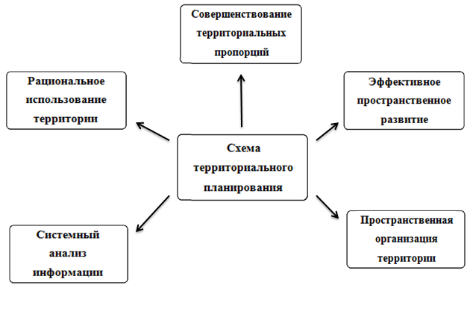
Из всего вышесказанного сделаем вывод, что схема территориального планирования (СТП) – основной документ территориального планирования, разработка которого необходима при освоении и застройке различных развивающихся территорий.
Рисунок 2. Влияние схемы территориального планирования на показатели развития территории.

Интенсивно проводимые в нашей стране работы по территориальному планированию всех уровней должны безусловно рассматриваться с точки зрения географического сообщества, поскольку игнорирование географических аспектов при организации территориального планирования неизбежно приведёт к негативным последствиям экологического и социально-экономического характера. На основании схемы территориального планирования становится возможным показать реальную картину землепользования, вести контроль над отводом земельных участков и мониторинг существующего функционального состояния земельных ресурсов с целью создания наилучших условий для пространственного развития территорий.

1.3. Территориальное планирование в муниципальных образованиях, как элемент каркаса территориального планирования субъектов Российской Федерации.
Согласно Постановлению Правительства Российской Федерации от 24.03.2007 N178, при составлении схем территориального планирования субъекта Российской Федерации должны приниматься во внимание документы территориального планирования муниципальных образований, входящих в состав данного субъекта Российской Федерации. Так же в нём утверждено положение о согласовании проектов схем территориального планирования субъектов Российской Федерации и проектов документов территориального планирования муниципальных образований.
Статья 18 Градостроительного Кодекса Российской Федерации определяет документы территориального планирования муниципальных образований, таковыми являются:
- схемы территориального планирования муниципальных районов;
- генеральные планы поселений;
- генеральные планы городских округов.
Также, в соответствии со статьёй 14 Градостроительного Кодекса Российской Федерации, в положениях о территориальном планировании, содержащихся в схемах территориального планирования субъектов Российской Федерации, указываются сведения о видах, назначении и наименованиях планируемых для размещения объектов регионального значения, их основные характеристики, их местоположение (указываются наименования муниципального района, поселения, городского округа, населенного пункта), а также характеристики зон с особыми условиями использования территорий, которые можно взять из документов территориального планирования муниципальных образований.

Генеральный план, как документ территориального планирования.
Наравне со схемой территориального планирования генеральный план является основным документом территориального планирования поселений и городских округов в Российской Федерации и представляет собой научно обоснованный перспективный план развития города или любого другого населенного пункта.
Генеральный план — проектный документ, научно обоснованный перспективный план развития города или любого другого населенного пункта, на основании которого осуществляется планировка, застройка, реконструкция и иные виды градостроительного освоения территорий. Основной частью генерального плана является масштабное изображение, полученное методом графического наложения чертежа проектируемого объекта на топографический, инженерно-топографический или фотографический план территории. При этом, объектом проектирования может являться как земельный участок с расположенным на нём отдельным архитектурным сооружением, так и территория целого города или муниципального района. Любой генеральный план содержит аналитический блок и блок проектного предложения. Каждый из них, в свою очередь, включает в себя графические материалы, представленные в виде карт (схем), и текстовую часть. Среди обязательных схем в составе генплана
Сроки реализации генерального плана оговариваются в особом документе — плане реализации генерального плана, принимаемом не позднее 3-х месяцев со дня утверждения соответствующего генерального плана, и составляют, как правило, около 20 лет.
  - Специалисты занимаются разработкой и составлением генеральных планов по следующим направлениям:
- схемы использования территории муниципального образования с отображением границ земель различных категорий;
- схемы объектов электроснабжения, теплоснабжения, газоснабжения и водоснабжения населения в границах населенного пункта;
- схемы автомобильных дорог общего пользования, мостов и др. транспортных инженерных сооружений в границах населенных пунктов;
- схемы границ зон с особыми условиями использования территорий;
- схемы существующих и планируемых границ земель промышленности, энергетики, транспорта, связи и др. схем в соответствии с положениями Градостроительного кодекса РФ;
- Схемы границ территорий объектов культурного наследия.
  - На картах, включаемых в состав материалов по обоснованию схемы территориального планирования субъекта Российской Федерации, в обязательном порядке должны отображаться:
1) границы муниципальных образований (городских округов, муниципальных районов, поселений, описанные в документах территориального планирования муниципальных образований и утвержденные в установленном порядке законом субъекта Российской Федерации);
2) планируемые для размещения объекты капитального строительства федерального значения, регионального значения, местного значения, в соответствии с документами территориального планирования Российской Федерации, документами территориального планирования субъектов Российской Федерации, документами территориального планирования муниципальных образований.
В настоящий момент наблюдается несогласованность проектов схем территориального планирования субъектов Российской Федерации и схем муниципальных районов, входящих в их состав.
Данная проблема ярко выражена на примере зоны с особыми условиями использования территории: государственного природного заказника «Морье», находящегося во Всеволожском муниципальном районе Ленинградской области. Здесь мы можем наблюдать несоответствие границ зоны ООПТ на проектах схемы территориального планирования Ленинградской области (Приложение №1) и схемы территориального планирования Всеволожского муниципального района Ленинградской области (Приложение №2). В приложении №3 выполнено сводное изображение фрагментов схем территориального планирования Ленинградской области и схемы территориального планирования Всеволожского муниципального района, с целью наилучшего наглядного примера несоответствия границ в документах территориального планирования различных уровней власти.
В целом, процесс разработки и реализации документов, в том числе сводных схем, территориального планирования в Российской Федерации, субъектах Российской Федерации и муниципальных районах, входящих в состав субъектов Российской Федерации идёт успешно. Решаются задачи пространственного развития и рационального использования территорий. Но есть некоторые недочёты, подтверждением тому послужит приведённый выше пример несоответствия границ зоны особо охраняемой природной территории. Это говорит о несогласованности работы по осуществлению деятельности над реализацией территориального планирования между различными уровнями власти, в частности между Правительством Ленинградской области и администрацией Всеволожского муниципального района. Документы территориального планирования муниципальных районов Ленинградской области (схемы территориального планирования, генеральные планы поселений, генеральный план Сосновоборского городского округа, а так же проекты указанных документов, прав землепользования и застройки) необходимо проанализировать и привести в соответствие со схемой территориального планирования Ленинградской области, в целях выявления несоответствий (с учетом видов, назначения, наименований планируемых для размещения объектов, их основных характеристик, местоположения, а так же характеристик зон с особыми условиями использования территорий в случае, если установление таких зон требуется в связи с размещением данных объектов).

2.1. Ленинградская область, как объект территориального планирования
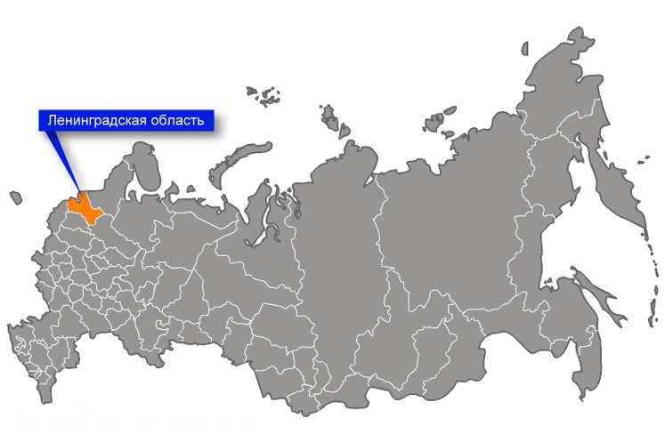
Ленинградская область — субъект Российской Федерации, расположенный на северо-западе европейской части страны. Входит в состав Северо-Западного федерального округа и Северо-западного экономического района.
Рисунок 3. Положение Ленинградской области на карте административно-территориального деления РФ.

Площадь территории равняется 83 908 км², что составляет 0.49 % площади Российской Федерации. По этому показателю область занимает 39-е место в стране. С запада на восток область протянулась на 500 км, а наибольшая протяжённость с севера на юг составляет 320 км.
Численность населения на 2016 год составляет — 1 778 857 чел.
Область образована в результате административно-территориальной реформы 1 августа 1927 года. Исторически ей предшествовала Ингерманландская губерния, образованная в 1708 году.
Граничит: | - на севере — с Республикой Карелия;  - на востоке — с Вологодской областью;  - на юго-востоке — с Новгородской областью;  - на юге — с Псковской областью;  - с Санкт-Петербургом;  - с Европейским союзом:  - на западе — с Эстонией;  - на северо-западе — с Финляндией;  - С запада территория области омывается водами Финского залива.
Ленинградская область — единственный субъект Федерации, органы власти которого полностью располагаются на территории другого субъекта. Место нахождения высших органов государственной власти — город Санкт-Петербург. Санкт-Петербург не входит в состав области, являясь самостоятельным субъектом Российской Федерации.
С 1 января 2006 года в результате реформы местного самоуправления административно-территориальное деление Ленинградской области осуществляется по двухуровневой системе. Территориальным образованием первого уровня является городское (сельское) поселение. Второй уровень административно-территориального деления — муниципальный район (городской округ).

Ленинградская область включает в себя 217 муниципальных образований:
- 1 городской округ,
- 17 муниципальных районов, в состав которых входят:
  - 61 городское поселение,
  - 138 сельских поселений.
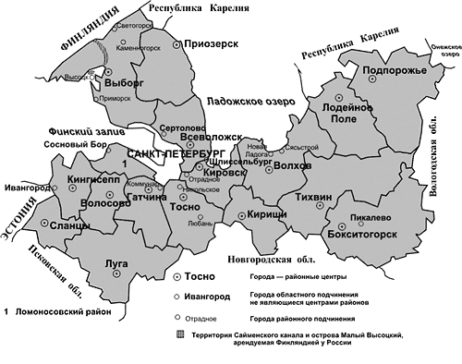
Территориальное планирование в Ленинградской области направлено на определение назначения территорий, исходя из совокупности социальных, экономических, экологических и иных факторов, в целях обеспечения устойчивого развития территорий региона, развития инженерной, транспортной, социальной инфраструктур, обеспечения учёта интересов граждан и их объединений, Российской Федерации и муниципальных образований.⁸
Рисунок 4. административно-территориальное деление Ленинградской области.
Не трудно заметить, что подавляющая часть факторов носит ярко выраженный географический характер. Если учесть, что в данном случае речь идёт не о генеральных планах развития городов, в создании которых главную роль играет архитектура, а о схемах территориального планирования, основывающихся на учёте совокупности факторов, отражающих специфику территории, то можно сделать вывод о том, что все они должны рассматриваться с географической точки зрения.
Термин «территориальное планирование», введённый в обиход Градостроительным кодексом Российской Федерации, нельзя отождествлять с другими видами градостроительной деятельности: градостроительным зонированием, планировкой территории и архитектурно-строительным проектированием. Но в то же время и эти виды градостроительной деятельности нельзя рассматривать изолированно от территориального планирования.
Современные схемы территориального планирования субъектов Российской Федерации, в том числе и Ленинградской области в какой-то степени вбирают в себя элементы районных планировок краёв, областей, автономных республик, разрабатываемых в СССР. Начиная с 1931г. в Ленинградском интитуте инженеров коммунального строительства (ЛИИКС, сейчас СПбГАСУ) начали закладываться теоретико-методологические основы районной планировки городов. Выпускники института разрабатывали проекты генеральных планов Москвы (В. Н. Семенов) и Ленинграда (Л. А. Ильин), были авторами архитектурных проектов дворца культуры им. М. Горького (А. И. Гегелло, Д. Л. Кричевский), кинотеатров «Москва» (Л. М. Хидекель) и «Гигант» (А. И. Гегелло, Л. Д. Кричевский), школ и других общественных зданий, жилого дома на Московском пр., 79 (Л. А. Ильин), и жилых массивов в новых районах нашего города.
  - Основные показатели, характеризующие социально-экономическое развитие Ленинградской области
Таблица 2
Показатель | 2012 год
Среднегодовая численность населения, тыс. человек | 1742,5
ВРП (в основных ценах), млрд рублей  (в ред. Постановления Правительства Ленинградской области от 07.07.2014 N 293) | 673,9
Объем инвестиций в основной капитал (за исключением бюджетных средств), млрд рублей | 286,9
Оборот продукции (услуг), производимой малыми предприятиями, в том числе микропредприятиями, и индивидуальными предпринимателями, млрд рублей | 277,3
Объем налоговых и неналоговых доходов консолидированного бюджета субъекта Российской Федерации, млрд рублей | 78,3
Уровень зарегистрированной безработицы (к экономически активному населению, на конец года), проц. | 3,2
Реальные располагаемые денежные доходы населения (к предыдущему году), проц. | 104,1

  - Основными результатами социально-экономического развития Ленинградской области на момент 2012 года стали следующие изменения в экономике региона:
- преимущественно инвестиционный характер экономического роста;
- ускоренное развитие секторов, ориентированных на рынок Санкт-Петербурга и неразрывно связанных с динамикой его развития;
- постепенное изменение производственной специализации Ленинградской области, появление новых видов производств.
Промышленность является базовой отраслью экономики региона. В структуре ВРП Ленинградской области промышленный сектор составляет около 31,5%. (в структуре СЗФО – 26%.), налоговые поступления от промышленных предприятий составляют 80 проц. от всех налоговых доходов областного бюджета Ленинградской области.
  - Прогноз развития экономики Ленинградской области.
Согласно Концепции социально-экономического развития Ленинградской области на период до 2025 года реалистичный инновационный сценарий предусматривает укрупнение существующих точек роста и стимулирование появления новых источников развития экономики за счет привлечения инвестиций, создания конкурентоспособных высокотехнологичных производств, развития современной транспортно-логистической инфраструктуры, при этом закладывается умеренный рост экономики региона, в целом превышающий общероссийские показатели - в пределах 4,5-5,0 проц. ВРП в год.
  - Основные показатели, характеризующие социально-экономическое развитие Ленинградской области в 2020 году, согласно Концепции социально-экономического развития Ленинградской области на период до 2025 года:
Таблица 3
Показатель | 2020 год
Среднегодовая численность населения, тыс. человек | 1900,5
ВРП (в основных ценах), млрд рублей | 1429,1
Объем инвестиций (за исключением бюджетных средств), млрд рублей | 624,3
Оборот продукции, производимой малыми предприятиями, млрд рублей | 394,0
Объем налоговых и неналоговых доходов бюджета субъекта Российской Федерации, млрд рублей | 136,4
Уровень зарегистрированной безработицы (к экономически активному населению, на конец года), проц. | 4,6
Реальные денежные доходы населения (к предыдущему году), проц. | 105,6
  - Динамика основных показателей социально-экономического развития Ленинградской области:
Смена общественной формации в России обусловила изменения в управлении экономическим, социальным и экологическим развитием страны, включая пространственный (региональный аспект). Вместо присущего плановой экономике централизованного планирования в новых условиях возникло стратегическое, индикативное и другие способы и методы принятия управленческих решений. Первоначально они просто заимствовались за рубежом и переносились в нашу страну практически без каких-либо изменений. Но со временем становилось всё более очевидным, что такой подход не приносит желаемых результатов. Для специалистов это не было откровением, но к лицам, принимающим в то время управленческие решения, понимание столь очевидного факта пришло не сразу. Их лозунг «рынок сам всё расставит по своим местам» действовал на протяжении всего последующего десятилетия прошлого века. Слово «план» (без прилагательного «стратегический») вообще вышло из употребления, а о планировании развития экономики не могло быть и речи.
Рисунок 5. Динамика основных показателей социально-экономического развития Ленинградской области.
В 1990-е годы прекратилась всякая деятельность в области районной планировки. Развитие и использование территорий в региональных масштабах приобрело достаточно хаотичный характер. Деградация сельскохозяйственных земель, неконтролируемое дачное и коттеджное строительство без необходимых социальной, инженерной и транспортной инфраструктур, значительный износ инженерных сетей, недостаточный уровень развития транспортных магистралей, не соответствующих не только уровню социально-экономического развития зарубежных стран, но и официально утверждённым российским нормативам и правилам – вот лишь некоторые последствия игнорирования рекомендаций учёных, отсутствия разработок в области управления развитием территорий.
Сегодня в заслугу географов следует отнести внедрение в территориальное планирование и градостроительное проектирование компьютерных технологий, в частности геоинформационных систем (ГИС). В 1991 г. географом Сергеем Викторовичем Скатерщиковым была предложена и реализована идея использования ГИС-технологий в градостроительном проектировании.⁹ Позднее она нашла воплощение в процессах управления развитием территории, включая пространственное планирование.¹⁰ Таким образом, появилась реальная возможность создания градостроительной документации для пространственного планирования нового поколения. ГИС-технологии в корне изменили подход к проектированию, они стали использоваться при подготовке различных документов по управлению развитием территории.

На данный момент ГИС-технологии активно применяются для создания электронных карт специального назначения и карт повседневного пользования, которые все мы можем увидеть, воспользовавшись навигатором.
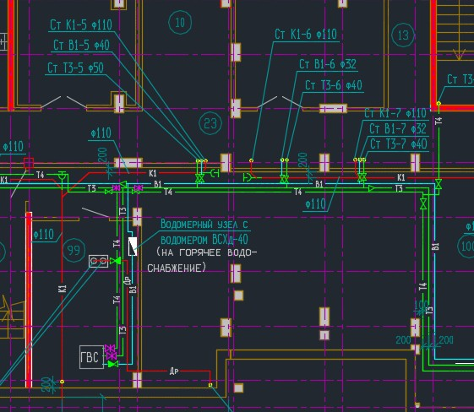
В городах Светогорск и Тихвин Ленинградской области происходит распространение использования технологии для управления эксплуатацией, ремонтами и стабильной работы канализационных и водопроводных сетей, освоенной в Санкт-Петербурге. Использование технологии началось в 1994 году с создания векторной карты канализационных сетей Санкт-Петербурга с помощью программы AutoCAD, приложения для работы с растром. Замеры местоположения канализационных люков производились с помощью переносных полевых приборов, затем эта информация вводилась в компьютер и обрабатывалась средствами CureCAD для формирования условных обозначений и атрибутивных описаний.
Рисунок 6. Схема водоснабжения, сделанная в AutoCAD.
В настоящее время программа управления эксплуатацией канализационной системы использует AutoCAD в качестве базовой системы. Средства этой программы позволяют организовать доступ к карте канализационных сетей в многопользовательском режиме для обновления, анализа и получения отчетов о состоянии канализационных сетей, необходимости ремонта и истории обслуживания объектов канализационной сети.

2.2. Оценка нормативной базы и состава документов по территориальному планированию Ленинградской области.
В целях выяснения проблем, сдерживающих развитие, а также выявления возможностей более эффективного использования имеющихся ресурсов для обеспечения высоких темпов развития Ленинградской области в сфере архитектуры и градостроительства осуществлен анализ по методике SWOT. В SWOT-анализе сильные и слабые стороны, возможности и угрозы развития архитектуры и градостроительства рассматривались, прежде всего, с точки зрения места архитектуры и градостроительства в реализации целей социально-экономического развития региона.
В качестве возможностей для совершенствования архитектуры и градостроительства выделялись факторы, определяющие перспективы развития и потенциал увеличения вклада в реализацию целей региона.
В качестве угроз для архитектуры и градостроительства рассматривались внешние и внутренние факторы, которые могут препятствовать реализации потенциала развития.
SWOT-анализ реализации территориального планирования в Ленинградской области:
Таблица 4
Сильные стороны (S) |  | Слабые стороны (W)
1.Наличие схемы территориального планирования Ленинградской области и схем территориального планирования муниципальных районов, входящих в состав Ленинградской области.  2. Выгодное геополитическое расположение региона, уникальные природно-климатические условия.  3. Развитая транспортная инфраструктура: разветвленная сеть автомобильных и железных дорог с наличием складской инфраструктуры.  4. Развитые рекреационные территории со сложившейся инфраструктурой, уникальные исторические поселения.  5. Инвестиционная привлекательность (наличие природных, промышленных, аграрных, туристско-рекреационных, лечебно-оздоровительных и трудовых ресурсов).  6. Планирование и прогнозирование инвестиций в развитие региона на основе реестра инвестиционных площадок различного назначения.  7. Реализация на территории Ленинградской области государственной программы «Стимулирование экономической активности в Ленинградской области».  8. Обширная сеть объектов социальной и инженерной инфраструктуры.  9. Ежегодный прирост ввода жилья на территории региона.  10.Увеличение объемов индивидуального жилого строительства.  11. Ответственность муниципалитетов за разработку и своевременное редактирование градостроительной документации. |  | 1. Инженерная инфраструктура требует реконструкции.  2.Высокие ставки за подключение к инженерным сетям;  3. Значительная часть существующих объектов рекреационного и оздоровительного назначения нуждается в модернизации.  7. Отсутствие единой информационной системы обеспечения градостроительной деятельности, позволяющей обеспечить общую информированность органов власти, заинтересованных лиц и инвесторов.  9. Обустройство общих зон населенных пунктов.  10. Требуется реконструкция и модернизация объектов социального назначения.  11. Дефицит резервных территорий в границах населенных пунктов для промышленных и жилых зон.  12. Увеличение нагрузки на дорожно-транспортную сеть в связи с увеличением ввода в эксплуатацию жилищного строительства на территориях, граничащих с Санкт-Петербургом.
Возможности (О) | Угрозы (T)
1. Развитие единой региональной информационной системы осуществления градостроительной, инвестиционной и иной хозяйственной деятельности, проведения землеустройства.  2. Ведение строительных работ на территории без отрыва от развития социальной, транспортной и инженерной инфраструктуры.  3. Системное привлечение инвестиций в экономику региона.  4. Профессиональная подготовка специалистов – архитекторов для работы в органах местного самоуправления.  6. Развитие социальной инфраструктуры по принципу ступенчатости обслуживания и обеспечение населения полным комплексом услуг в пределах групповых систем населенных мест с определенным уровнем концентрации объектов так называемой «межселенной социальной инфраструктуры» в отдельных центрах.  7. Получение государственной (федеральной) поддержки в целях реализации крупных инженерных и инфраструктурных проектов на территории Ленинградской области. | 1. Повышенный риск обводнения грунтовыми водами и заболачивания части территорий.  2. Самовольное строительство и снижение надежности зданий и сооружений, неблагоприятные воздействия на соседние строения.  3. Перепрофилирование предприятий и нарушение баланса имеющихся кадровых и материально-технических ресурсов.  4. Возможные экологические последствия от освоения новых территорий при отсутствии документов территориального планирования.  5. Снижение инвестиционной привлекательности региона из-за отсутствия информационных систем обеспечения градостроительной деятельности.

Ознакомившись с данным анализом, мы видим, что в Ленинградской области имеются, как положительные стороны реализации территориального планирования, так и немало проблем. Рассмотрим, как могут быть использованы сильные стороны и что необходимо сделать для того, чтобы выявленные угрозы не привели к кризисным проблемам.

Выбор отраслевых стратегий развития Ленинградской области
на базе анализа соотношений сильных и слабых сторон
с возможностями и угрозами

Таблица 5
SO (как сильные стороны могут быть использованы для реализации возможностей): |  | WO (как слабые стороны мешают реализации возможностей):
1. Ведение реестра площадок для жилищного и инвестиционного строительства.  4. Улучшение архитектурного облика населенных пунктов, создание благоприятной среды обитания и инвестиционной привлекательности территорий.  5. Сохранение культурного исторического наследия.  6. Недопущение развития населенных пунктов в зонах, подверженных опасным природным и техногенным процессам.  7. Градостроительное сопровождение создания особых экономических зон, строительства инвестиционных объектов. |  | 1. Отсутствие или необходимость корректировки градостроительной документации, правил землепользования и застройки.  2. Правовое, материально-техническое обеспечение градостроительной деятельности.  3. Отсутствие действенного механизма предотвращения самовольного строительства на федеральном уровне.
ST (какие сильные стороны необходимо сохранять для предотвращения угроз): | WT (что необходимо сделать для предотвращения кризисных явлений, вызванных проявлением слабых сторон в условиях действия соответствующих угроз):
1. Обеспечение взаимной увязки документов территориального планирования всех уровней на основе стратегий социально-экономического развития территорий.  2. Реализация Схемы территориального планирования Ленинградской области.  3. Профессиональная подготовка специалистов для работы в органах местного самоуправления. | 1. Совершенствование вертикали управления в области архитектуры и градостроительства.  2. Создание и поддержка единой системы регламентов и нормативов градостроительной деятельности и нормативной базы для строительного проектирования.  3. Развитие информационных систем обеспечения градостроительной деятельности, в том числе мониторинга опасных природных и техногенных явлений.  4. Организация системы повышения квалификации и переподготовки специалистов в области архитектуры и градостроительства.  5. Повышение ответственности органов местного самоуправления за разработку и утверждение документов территориального планирования.
В отличие от сегодняшней России, в СССР на регулирование развития территорий были нацелены многообразные документы, утверждённые на трёх уровнях управления: союзном, республиканском, административно-территориального деления. К числу таковых относились: генеральная схема развития и размещения производительных сил СССР, союзных республик, крупных экономических районов, автономных республик, краёв, областей; схема единой системы расселения в СССР; схемы районных планировок; генеральные планы городов; территориальные комплексные схемы охраны природы. Эти документы, утверждаемые на верхних уровнях власти, дополнялись целевыми комплексными программами формирования народохозяйственных зон и территориально-производственных комплексов, межотраслевыми балансами производства и распределения продукции по союзным республикам, некоторым крупным экономическим районам СССР, автономным республикам. Кроме того, разрабатывались основные направления развития и размещения производительных сил по крупным экономическим районам РСФСР и входящим в их состав единицам административного деления, а для Ленинграда и Ленинградской области разрабатывались также комплексные планы социально-экономического развития и комплексная схема научно-технического прогресса.
Сегодня, именно территориальное (пространственное) планирование, являясь инструментом организации территории, направлено на совершенствование пространственного развития, в том числе и для Ленинградской области. Мы видим, что работа по составлению и ведению документов территориального планирования, а так же связанная с ней законодательная деятельность в Ленинградской области проводится активно, о чём говорят составленные в срок документы территориального планирования Ленинградской области, в частности схема территориального планирования, которая регулярно претерпевает дополнения и корректировку. Ознакомиться с последними материалами по внесению изменений в схему территориального планирования Ленинградской области можно на официальном сайте комитета по архитектуре и градостроительству Ленинградской области.

3.1. Территориальное планирование в муниципальных образованиях, как основа планировки субъекта РФ
Территориальное планирование на уровне муниципальных образований является важным самостоятельным комплексом мероприятий, направленным на установление и утверждение положений о развитии территорий муниципальных образований, местах размещения объектов для государственных и муниципальных нужд, объектов капитального строительства, определения зон особо охраняемых природных территорий, определения зон охраны историко-культурного наследия, развитии инженерной инфраструктуры. Осуществляется на основании стратегий развития отдельных отраслей экономики, приоритетных национальных проектов, межгосударственных программ, программ социально-экономического развития субъектов Российской Федерации, планов и программ комплексного социально-экономического развития муниципальных образований; с учётом решений органов государственной власти, органов местного самоуправления, иных главных распорядителей средств соответствующих бюджетов, предусматривающих создание объектов федерального значения, объектов регионального значения, объектов местного значения, инвестиционных программ субъектов естественных монополий, организаций коммунального комплекса и сведений, содержащихся в федеральной государственной информационной системе территориального планирования.
Согласно определению, Муниципальное образование - это городское или сельское поселение, муниципальный район, городской округ, либо внутригородская территория города федерального значения на территории, в границах которой, совместно с государственным управлением, разрешено местное самоуправление для решения только местных вопросов. Местное самоуправление - форма осуществления народом своей власти, обеспечивающая в пределах, установленных Конституцией Российской Федерации, федеральными законами, а в случаях, установленных федеральными законами, - законами субъектов Российской Федерации, самостоятельное и под свою ответственность решение населением непосредственно и (или) через органы местного самоуправления вопросов местного значения исходя из интересов населения с учетом исторических и иных местных традиций²⁵.
Согласно градостроительному кодексу Российской Федерации, при подготовке и утверждении документов территориального планирования различных уровней необходимо учитывать уже разработанные положения о территориальном планировании документов иного уровня³.
Таким образом, зная, что муниципальный уровень власти, даже обладая всеми полномочиями на отдельно взятой территории, исходя из обективных причин, не способен распланировать своё развитие на пятнадцать-двадцать лет вперёд и, исходя из иерархии уровней документов территориального планирования, приходим к выводу, что начинать создание схемы пространственного планирования муниципального образования необходимо с ознакомления с разработанной схемой территориального планирования Российской Федерации. Но, одновременно с этим, для создания схемы территориального планирования Российской Федерации требуются документы территориального планирования от хозяйствующих на территории субъектов Российской Федерации.
При этом сами субъекты Российской Федерации представляют собой сложную совокупность градостроительных систем. Они обладают своими пространственными и экологическими ресурсами и определёнными полномочиями по ведению политической и социально-экономической деятельности. Пространственное планирование субъектов Российской Федерации осуществляется с учётом интересов и намерений поселений, расположенных на территории данного субъекта Российской Федерации, ресурсного потенциала территории субъекта Российской Федерации, наличия связей и сообщений по всей территории субъекта Российской Федерации и многих других факторов. Очевидно, что исполнительные органы власти субъекта Российской Федерации, обладая, даже объёмными, сведениями только о своей территории, не в состоянии разработать полноценную схему территориального планирования на двадцать, и тем более тридцать лет вперёд, не имея представления о территориальном планировании муниципалитетов и основных параметров территориального развития страны в целом.
Прежде всего, необходимо понять, что территориальное планирование муниципальных образований – это не только ответственность муниципалитетов перед своими территориями, но также в полной мере общегосударственное дело, реализуемое в единой системе. Концепция пространственного планирования требует наличия единой и достоверной базы данных, созданной и постоянно актуализируемой, в том числе с использованием ГИС-технологий, в режиме реального времени. На уровне методических указаний должна существовать система совершенствования территориального планирования, указывающая на иерархию и ответственность различных уровней управления перед созданием централизованного глобального проекта.
На практике это возможно реализовать следующим образом. Для начала на федеральном уровне необходимо сформировать концепцию развития территориального планирования Российской Федерации в целом, основной задачей которой будет являться определение стратегических направлений развития страны. При этом должны быть рассчитаны все социально-экономические и природно-экологические параметры развития всех регионов и, соответственно, страны в целом.
После окончания разработки схемы пространственного планирования всей территории Российской Федерации, необходимо произвести корректировку схем территориального планирования регионов на уровне федеральных округов. После чего разработать схемы территориального планирования субъектов Российской Федерации и, одновременно, вести создание схем территориального планирования муниципальных образований, параллельно координируя и взаимосвязывая формируемые проектные документы.
На мой взгляд, это принципиальная схема методики создания документов пространственного планирования регионов. Её в какой-то степени можно назвать идеальной. Но, к сожалению, в современной практике дела обстоят несколько иначе.
В современной России долгое время идёт подготовка документов территориального планирования для субъектов Российской Федерации. После завершения подготовки схем территориального планирования субъектов Российской Федерации начинается долгий процесс рассмотрения и согласования данных схем. Согласования проводят:
- с высшими исполнительными органами государственной власти субъектов Российской Федерации, имеющих общую границу с субъектом Российской Федерации, обеспечившим подготовку проекта схемы,
- с органами местного самоуправления муниципальных образований, на территориях которых планируется размещение объектов регионального значения или на окружающую среду на территориях которых могут оказать негативное воздействие планируемые для размещения объекты регионального значения.

В ходе чего схемы территориального планирования неоднократно отправляются на пересмотр. После процедуры согласования выдаётся положительное заключение, и документ утверждается правительством субъекта Российской Федерации. Затем, среди градостроительных организаций, объявляются тендеры на разработку схем территориального планирования муниципальных образований. В основном, выполнение топографической съёмки муниципального образования производится за счёт собственных бюджетных средств, но бывают редкие исключения. В результате к моменту, когда начинается разработка схем территориального планирования муниципальных образований проходит довольно большой промежуток времени. Учитывая сроки выполнения топографической съёмки, создания документации территориального планирования муниципального образования, проведения процедур согласования и утверждения схемы территориального планирования муниципального образования; не сложно предположить, что уже давно созданные и утверждённые документы территориального планирования субъекта Российской Федерации (на которые должны опираться документы территориального планирования данного муниципального образования) будут гораздо «старше» документов территориального планирования самого муниципального образования. Вполне возможно, что за это время документы субъекта Российской Федерации утратят свою актуальность и претерпят дополнения и поправки. Потеря актуальности в данном случае может быть представлена различными факторами, к примеру:
- Изменение законодательства в части установления границ зон с особыми условиями использования территории,
- Изменение границ ООПТ,
- Изменение картины землепользования,
- Реализация некоторых положений схемы территориального планирования субъекта Российской Федерации,
- И т.д.
Следовательно, станет неисполнимым выполнение требования Градостроительного кодекса Российской Федерации о необходимости учёта положений о территориальном планировании документов более высокого ранга.
Градостроительный кодекс Российской Федерации не запрещает, так же, органам власти муниципальных образований вносить свои предложения об изменении границ земель, находящихся в собственности субъектов Российской Федерации или Российской Федерации, если в проекте схемы территориального планирования муниципального образования будут обоснования на изменение таких границ. Соответственно, далее предстоит процедура согласования с соответствующим органом государственной власти Российской Федерации, в порядке, установленном, правительством Российской Федерации. Согласования необходимы, так как без этого не будет должным образом отработанной процедуры реализации полномочий органов власти всех уровней. Однако, это не значит что они должны проводится на постоянной основе для документов различного уровня по одному и тому же вопросу. Согласования следует проводить только при возникновении противоречий.
Если при разработке схемы территориального планирования муниципального образования появляется необходимость вносить изменения в схему территориального планирования субъекта Российской Федерации, то необходимо вести постоянную работу по внесению изменений и, ближайшим временем, дополнять документы территориального планирования субъекта Российской Федерации с учётом взаимодействия схем территориального планирования муниципального образования и субъекта Российской Федерации на всех уровнях. В результате чего, накапливаемая и планомерно корректируемая база данных и станет гарантией повышения качества градостроительной документации в Российской Федерации.
Структура управления государственных органов и органов местного самоуправления Ленинградской области имеет существенную проблему реализации своих полномочий и ответственности за них. Это можно объяснить подчинённостью органов власти. Например, комитет по архитектуре и градостроительству Ленинградской области подчинён председателю комитета экономического развития. В муниципалитетах отделы архитектуры и градостроительства муниципальных образований подчинены комитетам по управлению муниципальным имуществом или главам муниципальных образований. В структурном хаосе очень трудно порой найти ответственного за градостроительные просчёты. Планировка и застройка в Ленинградской области регулируется в результате соотношений интересов различных структур. Таких, как:
- Государственные интересы – интересы Российской Федерации, Ленинградской области и Санкт-Петербурга. В общем виде они включают в себя:
- Устойчивое развитие населённых пунктов и территорий между ними;
- Устойчивое функционирование и дальнейшее развитие систем инженерно-транспортной инфраструктуры;
- Сохранение природных ресурсов;
- Охрану объектов культурного наследия;
- Функционирование объектов и территорий обороны и безопасности;
- Охрану окружающей среды;
- Формирование институциональных условий развития бизнеса;
- Обеспечение занятости населения.
- Общественные интересы – это интересы населения городских и сельских поселений. Они включают:
- Обеспечение благоприятной среды жизнедеятельности населения;
- Ограничения вредного антропогенного воздействия и задачи улучшения экологической обстановки;
- Развитие инженерно-транспортной и социальной инфраструктур районного и местного значения;
- Частные интересы – это интересы граждан и юридических лиц (бизнеса) в связи с осуществлением ими градостроительной деятельности на принадлежащих им земельных участках. Градостроительный кодекс отдаёт приоритет именно интересам граждан, и эта позиция является принципиально новой для отечественной практики градостроительства.
Можно обозначить зоны взаимных интересов по видам преимущественного использования территории:
- Территориальные зоны взаимных экологических, экономических, социальных интересов;
- Территориальные зоны взаимных культурных интересов;
- Территориальные зоны взаимных транспортных и инженерно-технических интересов.
При этом внутри каждой из названных территориальных зон взаимных интересов можно выделить ареалы сотрудничества в рамках общей направленности различных интересов и зоны конфронтации в случае несовпадения направленности различных интересов.

На наш взгляд, важнейшими из интересов по использованию территории являются:
- Интересы муниципальных районов:
- Вопросы местного районного значения, реализуемые в строительстве объектов социальной инфраструктуры в области: здравоохранения, образования, культуры, отдыха местных жителей, строительстве и поддержании автомобильных дорог между населенными пунктами, вопросы газоснабжения, вопросы санитарной очистки территории;
- Более полное использование туристско-рекреационного потенциала территории (включая объекты культурного наследия и природно–ландшафтное своеобразие);
- Рациональное использование Невы, Ладожского озера и Финского залива, сохранение природной среды, поддержание существующих и организация новых ООПТ;
- Качественное улучшение магистральных автомобильных дорог, с организациями дублёров въездов-выездов наиболее проблемных участков общедоступной дорожной сети, организация объездов быстро растущих населенных мест муниципальных районов.
При этом интересы муниципальных районов тесно связаны с реализацией интересов самих субъектов Российской Федерации, а иногда и Российской Федерации в целом.
- Интересы Ленинградской области:
- Размещение комплексных территориальных (производственных, общественно-деловых, торгово-досуговых, складских и др.) и промышленных зон, а также объектов коммунальной инфраструктуры;
- Развитие товарного сельского хозяйства и предприятий переработки его продукции;
- Развитие порта Усть-Луга и, возможно, развитие нового речного порта в Уткиной заводи;
- Реанимация либо перепрофилирование аэропорта «Ржевка» (особенно в случае строительства нового города Кудрово как административного центра Ленинградской области);
- Сохранение уникальных природных объектов и лесных массивов района, к примеру, таких как Юнтоловский заказник;
- Организация новых особо охраняемых природных территорий (ООПТ) регионального значения, как важного элемента природно-экологического каркаса Ленинградской области.
- Федеральные интересы:
- Сохранение экологического равновесия в зоне Ладожского озера;
- Развитие железной дороги, включая намечаемую трассировку скоростной железной дороги Хельсинки-Москва и реконструкцию железной дороги Сосновского направления в связи с планируемым выносом грузового движения из Санкт-Петербурга и Курортного района;
- Автодороги федерального значения, транспортные проблемы на границах Санкт-Петербурга и районов Ленинградской области;
- Магистральные трубопроводы (в т.ч. возможности прокладки новых линейных сооружений);
- Реанимирование речного транспорта;
- Интересы министерства обороны;
- Размещение объектов спорта олимпийской подготовки;
- Сохранение и рациональное использование объектов культурного наследия.
Федеральное значение имеет тесную связь с интересами регионального и муниципального уровней.
- Интересы Санкт-Петербурга:
- Прилегающая к Санкт-Петербургу зона должна быть «зеленой»;
- Поддержание лесопарков – ведь это лёгкие крупнейшего мегаполиса;
- Рекреация (еженедельная, сезонная);
- Крупные сельскохозяйственные комплексы для обеспечения продовольственной безопасности мегаполиса и использование массивов сельскохозяйственных угодий предприятий, находящихся в Санкт-Петербурге;
- Многочисленные массивы садоводств и дач для жителей Санкт-Петербурга;
- Места для развития элитного малоэтажного жилищного строительства – коттеджные поселки, возможно – место для размещения производств, коммунально-складских объектов и многое другое.
Рассмотрев вопрос о муниципальном уровне территориального планирования, приходим к выводу о необходимости взаимной координации действий органов по управлению земельными ресурсами субъектов Российской Федерации и органов исполнительной власти муниципальных образований при разработке документации территориального планирования на совместных территориях. Требуется непрерывность процесса по созданию и корректировке документации и мониторинга состояния градостроительных систем по управленческим воздействиям на общую территорию.
Вторым важным выводом становится необходимость снижения уровня бюрократии и разграничение полномочий между исполнительной властью Ленинградской области и органами местного самоуправления муниципальных образований.

3.2. Муниципальное образование Ленинградской области «Всеволожский муниципальный район», как объект территориального планирования в составе Ленинградской области
Всеволожский муниципальный район – муниципальное образование, входящее в состав Ленинградской области, с административным центром в городе Всеволожск, который образован 16.08.1936г. и на данный момент имеет население, численностью свыше 260 тысяч человек. 1 января 2006 года получил статус муниципального района, после чего на его территории были образованы городские и сельские поселения.
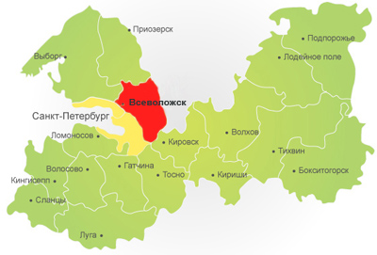

Рисунок 7. Всеволожский муниципальный район на карте Ленинградской области.
В современную районную систему расселения входят 20 местных подсистем, сформированных на основе 20 муниципальных образований 1 уровня: 8 городских и 12 сельских поселений, которые объединяют 152 населённых пункта, в том числе 2 города Всеволожск и Сертолово, 6 посёлков городского типа и 144 сельских населённых мест (посёлки и деревни).
Всеволожский муниципальный район расположен на севере Ленинградской области. На своей территории имеет: участок КАД, несколько крупных озёр, реку Охта, аэропорт «Ржевка», станцию метрополитена «Девяткино», и т.д.
На территории Всеволожского муниципального района довольно значительно представлены промышленность и сельское хозяйство. Общие объёмы производства промышленной продукции достигают почти 60 тыс. млн. рублей. Там располагаются такие виды промышленности, как:
- энергетическая,
- машиностроительная,
- химическая,
- деревообрабатывающая,
- целлюлозно-бумажная,
- пищевая,
- строительных материалов.
  - Сельское хозяйство во Всеволожском муниципальном образовании представлено такими отраслями, как:
- птицеводство,
- животноводство,
- овощеводство,
- плодово-ягодное производство.
Исторически на территории Всеволожского района сформировались два крупных ареала сельскохозяйственного использования территории: Приколтушская и Бугровская зоны. Эти территории были закреплены за крупными пригородными хозяйствами, которые в процессе акционирования утратили значительную часть своих угодий в связи с переводом значительной части земельных участков (выделенных паёв) в категорию земель населённых пунктов, либо в категорию земель промышленности, транспорта и др., либо сменив вид разрешённого использования для «сельскохозяйственного производства» на виды, допускающие застройку, прежде всего, для «жилищного строительства».
Сельским хозяйством занимаются в настоящее время 12 наиболее крупных предприятий. Всего в районе зарегистрировано 689 крестьянских (фермерских) хозяйств и 116 личных подсобных хозяйств, из которых занимаются сельским хозяйством только 14 КФХ и граждане, имеющие приусадебные участки и огороды. Несмотря на продолжающееся обезземеливание ряда пока ещё действующих хозяйств, Всеволожский район занимает I рейтинговое место в Ленинградской области по основным экономическим и финансовым показателям деятельности сельскохозяйственных организаций. Производство продукции сельского хозяйства в районе высокорентабельно, поэтому вопросы максимального сохранения сельскохозяйственных угодий являются одними из важнейших приоритетов по использованию территории района.
Все земли сельскохозяйственного назначения, расположенные в зоне действующих сельскохозяйственных предприятий, планируется сохранить по основному целевому назначению. Подавляющая часть паёв (земельных участков) работников сельскохозяйственных предприятий находится в частной собственности граждан, и они являются предметом спекулятивного спроса. Не смотря на это, необходимо ввести мораторий на изменение категории и вида разрешённого использования на оставшиеся земельные участки сельскохозяйственных угодий, как наиболее ценных для ведения сельскохозяйственной деятельности. Такие переводы могут осуществляться в исключительных случаях только для земельных участков, не относящихся к сельскохозяйственным угодьям (прочие земли). Планируется сохранить сельскохозяйственные угодья, закреплённые в настоящее время за всеми действующими сельскохозяйственными предприятиями: ЗАО «Племенной завод Приневское» (п. Новосаратовка), ЗАО «Племенной завод Ручьи» (д. Кавголово), ЗАО «Спутник» (д. Лепсари), ЗАО «Совхоз Романовка», ЗАО «Совхоз Пригородный», ЗАО «Вартемяки», ЗАО «Авлога» (д. Екатериновка), ЗАО «Выборжец» и др..
Однако, по данным территориального отдела по Всеволожскому району управления федерального агентства кадастра объектов недвижимости по Ленинградской области, постановлениями и распоряжениями правительства, губернатора Ленинграской области, главы администрации МО Всеволожский район из категории 1 (земли сельскохозяйственного назначения) переведены участки земель общей площадью 1059,4230 га, в т.ч. в категорию 2 (земли населённых пунктов) 468, 9014 га. Основная часть этой площади предназначается для загородного коммерческого строительства коттеджей и таун-хаузов.
  - Зоны особо охраняемых природных территорий Всеволожского муниципального района представлены следующим образом:
Природоохранные территории с установленными границами и режимами градостроительной деятельности включают особо охраняемые природные территории, водоохранные зоны рек, озер, зон горно-санитарной охраны лечебно-оздоровительных местностей и курортов.
Зону природоохранной деятельности на территории Всеволожского района преимущественно формируют существующие и планируемые особо охраняемые природные территории регионального и местного значения. В настоящее время в районе отсутствует система особо охраняемых природных территорий (ООПТ). Имеются только три памятника природы местного значения, один государственный природный заказник регионального значения и один особо охраняемый ландшафт, а также 45 лечебно-оздоровительных местностей. Общая площадь особо охраняемых территорий в настоящее время составляет 4430 га. Памятники природы: «Болото Гонтовое» (600 га), «Лазаревское болото» (1968 га), «Кокоревский» (1462 га) расположены по юго-западному берегу Ладожского озера в полосе шириной до 6,5 км и протяженностью 22,0 км. Между памятниками природы «Лазаревское болото» и «Кокоревский» находятся населенные пункты: Борисова Грива, Ваганово, Кокорево. Примерно в 3 км к югу от южной границы памятника природы «Кокоревский» расположен водозабор Ладожского озера.
ООПТ местного значения «Особо охраняемый ландшафт озера Вероярви» выделена администрацией МО «Токсовское городское поселение» Всеволожского муниципального района, 30.05.2008 г. утвержден паспорт ООПТ с режимом особой охраны, в том числе, с запретом на аренду и отчуждение земель. Площадь ООПТ составляет 42 га. На территории охраняемого ландшафта запрещена любая хозяйственная деятельность, ведущая к деградации природных комплексов. В 2014 г. Утверждены документы на создание ООПТ «Морье». На территории ООПТ ограничена хозяйственная деятельность. Что можно делать, а что категорически запрещено, прописано в паспорте каждой ООПТ. Как правило, существует зонирование: в одной части ООПТ делать вообще ничего нельзя, максимум - гулять по экотропе. В другой – можно даже построить дом, только с определенными ограничениями. Как правило, для этого требуется пройти государственную экологическую экспертизу с привлечением независимых специалистов.
В состав особо охраняемых природных территорий входят также лечебно-оздоровительные местности, общая площадь которых составляет 476 га. Данные объекты рассредоточены по территории, наибольшее их количество находится в Куйвозовском сельском поселении.
Для района характерна низкая степень обеспеченности особо охраняемыми природными территориями. Доля ООПТ в общей площади района составляет всего 1,5 %, что недостаточно для обеспечения устойчивого развития территории.
В соответствии с региональной целевой программой «Поддержка и развитие особо охраняемых природных территорий Ленинградской области» на период до 2035 года к уже имеющимся в регионе 46 особо охраняемым природным территориям создадут 114 новых. В результате они займут 16% территории региона или более 13 тысяч квадратных километров, что сравнимо с площадью небольшого европейского государства, например Черногории.
Расширение сети ООПТ предусматривается также за счет образования особо охраняемых территорий местного значения. Основной целью объявления природных комплексов и объектов ООПТ местного значения является их сохранение в естественном состоянии. К таким объектам отнесены: природный заказник «Болото Харвязи – река Сестра», «Болото «Неодолимое», особо охраняемый ландшафт «Камовый рельеф на берегах озера Хепо-Ярви».
Таким образом, площадь фонда особо охраняемых природных территорий с учетом предлагаемых вариантов организации новых ООПТ к 2035 г. составит около 1 300 000 га.

Рассмотрим, насколько благоприятна территория Всеволожского муниципального района для размещения объектов капитального строительства.
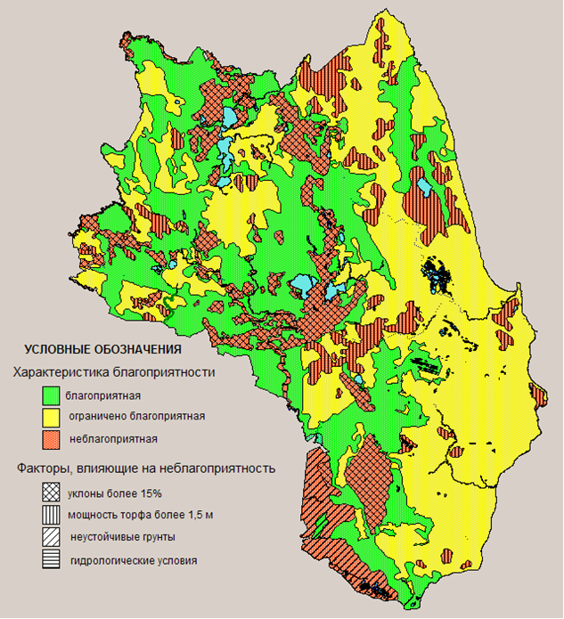
На основе ограничений в проекте Схемы территориального планирования муниципального образования «Всеволожский муниципальный район» мною выполнена схема, отражающая результаты комплексной оценки территории для целей размещения объектов капитального строительства.
Рисунок 8. Благоприятность территории Всеволожского муниципального района для размещения объектов капитального строительства.
  - Рассмотрим зоны интенсивного хозяйственного и градостроительного использования территории, расположенные вдоль КАД и основных планировочных направлений.
  - Преимуществом таких зон является:
- Возможность достижения высокого экономического эффекта уже в краткосрочной период, в том числе создание новых разнообразных мест приложения труда, ускоренное повышение уровня жизни населения, экономия капитальных затрат с учетом концентрации производства, инфраструктуры, создание комплексных производственных и общественно-деловых зон.
- Обеспечение высокой социальной эффективности (повышение уровня и качества социального обслуживания при минимальных капиталовложениях).
- Ускоренное и экономически эффективное формирование инженерной и транспортной инфраструктуры.
  - Недостатками этого вида зон являются:
- Удорожание и усложнение решения экологических и природоохранных мероприятий.
- Увеличение площади территорий, испытывающих негативное воздействие хозяйственной и иной деятельности на окружающую среду, рост опасности возникновения чрезвычайных ситуаций.
- Изъятие земельных участков из состава земель сельскохозяйственного назначения, лесного фонда, имеющих важное значение для устойчивого развития территории.
- Увеличение нагрузки на дорожно-транспортную сеть.

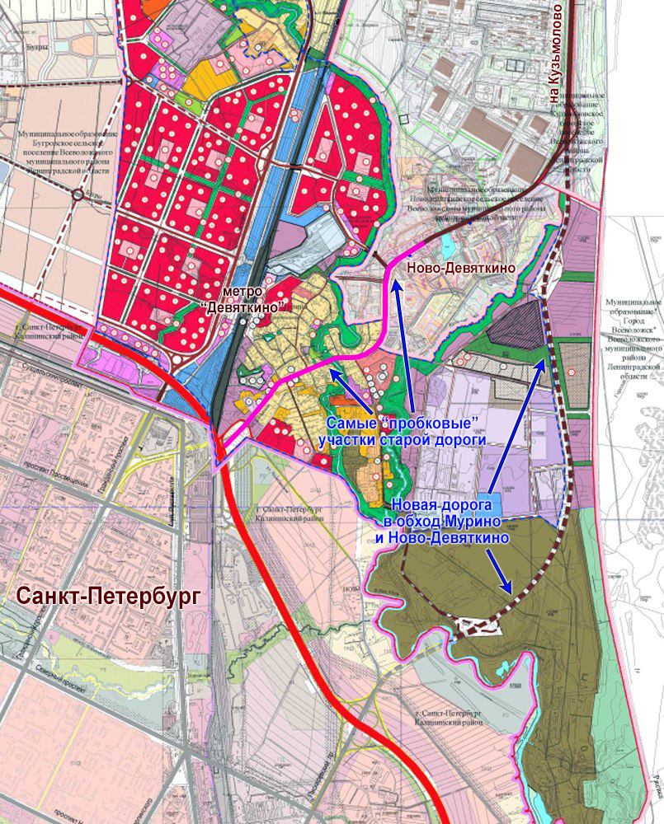
Пример значительной перегруженности дорог мы можем наблюдать уже сегодня в новом районе «Девяткино», въезд и выезд в который в часы «пик» серьёзно затруднён. На фрагменте картосхемы приведено решение данной проблемы, предложенное муниципальным образованием «Новодевяткинское сельское поселение» и одобренным правительством Ленинградской области.
Рисунок 9. Дорожная обстановка в районе "Новое девяткино".

Перспективное развитие зон объектов производственного и общественно-делового назначения в основном осуществляется и далее планируется на территории, прилегающей к кольцевой автомобильной дороге вокруг Санкт-Петербурга.
В соответствии с Постановлениями Правительства Ленинградской области от 31 октября 2002 г. № 196, от 21 декабря 2007 г. № 332, от 7 мая 2009 г. На этих территориях выделены зоны размещения первоочередных и перспективных объектов – придорожного сервиса, логистических центров, промышленных предприятий, технопарков, гипермаркетов, коммунально-складских объектов, бизнес-центров, досуговых комплексов, выставочных центров.
В Северном районе рассматриваемой территории:
1. зоны первоочередного размещения преимущественно севернее КАД от п. Юкки до п. Бугры и от п. Бугры до п. Мурино;
2. зона перспективного размещения в районе Ново Девяткино.
В Восточном районе:
1. Относительно небольшая по площади зона первоочередного размещения объектов к востоку от Ржевки;
2. значительная по площади зона первоочередного размещения объектов от Янино до Колтуши;
3. зона перспективного размещения – севернее Колтуши.
В Южном районе:
1. зона первоочередного размещения севернее автодороги «Кола» -от Кудрово до Разметелево;
2. зона перспективного размещения – южнее автодороги «Кола»;
3. зона первоочередного размещения в районе Уткина Заводь – Новосаратовка;
4. зона перспективного строительства в районе Новосаратовки (с внешней стороны КАД).
В настоящее время на землях категории промышленности, транспорта, энергетики и др. зарегистрированы земельные участки 139 производственных объектов. Значительное число новых промышленных предприятий планируется разместить в зоне влияния КАД. Под их строительство только в 2008-9 гг. выделено 594, 4727 га из состава земель сельскохозяйственного назначения. В соответствии с Постановлением Правительства Ленинградской области (от 28 ноября 2006 г. № 323) на территории района предполагается дальнейшее формирование стратегически важных для Ленинградской области производственных зон: «Кирпичный завод», коммунально-складской зоны во Всеволожске, а также новых промзон в п. им. Свердлолва (300га), п. Лесное (93га), п. Янино-1,2, Ново Девяткино, Кузьмолово, Соржа-Старая. В Комитете инвестиций Администрации района имеется множество инвестиционных предложений по выделению относительно небольших по размерам земельных участков для производственных целей. Однако их размещение рационально также в виде специализированных нежилых зон вблизи населённых пунктов и предпочтительными являются заявки на размещение производств невысокой санитарной вредности (IV-V класса) с санитарно-защитной зоной не выше 50 м.
Зоны многоэтажного жилищного строительства на территории Всеволожского района формируются и будут развиваться в рамках сложившегося расселения, т.е. в границах населённых пунктов, а малоэтажное жилищное строительство (прежде всего коттеджное) может осуществляться и вне их (например, ДНП на землях сельскохозяйственного назначения). Зоны многоэтажного жилищного строительства в настоящее время начали формироваться в таких городах, как Всеволожск, Сертолово, городских населённых пунктах района, а также в сельских населённых пунктах, примыкающих к КАД и находящихся в зоне его влияния. Согласно утверждённой схеме функционального зонирования зоны влияния КАД (восточное полукольцо) предусматривалось ограниченное число пятен под многоэтажную застройку (Бугры, Мурино, Ново-Девяткино и Кудрово). Самые крупные массивы многоэтажного строительства планируются в городе Кудрово.
  - Зоны экстенсивного использования территории
Преимуществами этих зон по сравнению с другими рассматриваемыми зонами являются:
- Более полное и эффективное использование природно-ресурсного и других видов потенциалов территории.
- Меньшие масштабы негативного воздействия на окружающую среду.
- Создание условий для выравнивания уровня жизни населения всего муниципального района.
- Основными недостатками этого вида зон являются:
- Более низкие показатели экономической и социальной эффективности.
- Большие затраты на развитие транспортной, инженерной и социальной инфраструктуры.
  - Зоны ограниченного использования территории
Основным преимуществом зон этого вида деятельности является обеспечение условий устойчивого развития территории.
Основным недостатком этого вида использования территории является то, что достижение значительного народнохозяйственного и других видов эффектов наиболее вероятно только в долгосрочной перспективе.
С учетом особенностей указанных видов зон степень учета различных интересов в использовании их территории различна.
  - Задачи, выполнение которых необходимо для обеспечения устойчивого развития территории Всеволожского муниципального образования:
1. обеспечение безопасности (определение факторов риска и границ зон возможного возникновения чрезвычайных ситуаций природного и техногенного характера и установление ограничений при градостроительном освоении территорий в таких зонах);
2. создание благоприятных условий жизнедеятельности человека;
3. ограничение негативного воздействия от планируемых объектов капитального строительства на окружающую среду и жизнедеятельность населения;
4. охрана и рациональное использование природных ресурсов для настоящего и будущих поколений;
5. создание особо охраняемых природных территорий (ООПТ) местного значения и учёт интересов Ленинградской области в области создания ООПТ регионального значения, как ключевых территорий природного экологического каркаса региона;
6. задачи по реализации полномочий Всеволожского муниципального образования в области сохранения, использования и популяризации объектов культурного наследия и учёт интересов Ленинградской области и Российской Федерации в области сохранения, использования и популяризации объектов культурного наследия, находящихся на территории муниципального образования;
7. установление регламентов в зонах с особыми условиями использования территории и их соблюдение;
8. ограничение антропогенного воздействия на природно-территориальные комплексы путём выделения туристско-рекреационных и производственных зон, а также регламентации допустимых рекреационных и техногенных нагрузок на природно-территориальные комплексы;
9. функциональное зонирование территории сельского поселения по преимущественному виду использования территории;
10. улучшение экологической обстановки и санитарной очистки территории.
Перечисленные задачи территориального планирования Всеволожского муниципального района можно отнести к категории необходимых для устойчивого развития, и обязательных для всех муниципальных образований на территории Российской Федерации. От их решения зависит экологическая безопасность и условия жизнедеятельности населения.
  - Задачи, выполнение которых необходимо для реализации полномочий органов местного самоуправления Всеволожского муниципального образования по объектам капитального строительства местного значения:
1. в области инженерной инфраструктуры: электро-, тепло-, газо- и водоснабжения населения, водоотведения;
2. в области развития транспортной инфраструктуры местного значения, формирования основной улично-дорожной сети населённых пунктов (главные и основные улицы), мостов и других инженерных транспортных сооружений, а также учёта развития транспортной инфраструктуры регионального и федерального значения;
3. в области развития муниципального жилищного строительства и создания условий для индивидуального жилищного строительства.
Решение данных задач улучшает инфраструктуру и развивает экономический потенциал территории муниципального образования.
  - Учёт задач, выполнение которых необходимо для реализации полномочий органов местного самоуправления Всеволожского муниципального района в отношении территории Всеволожского муниципального образования по развитию объектов капитального строительства местного значения:
1. в области строительства предприятий и учреждений:
  - воспитания и образования,
  - здравоохранения,
  - физкультуры и массового спорта,
  - социальной защиты,
2. в области культуры,
3. в области торгово-бытового обслуживания,
4. в области молодёжной политики.
Определение границ зон планируемого размещения объектов капитального строительства – необходимо, прежде всего, для разработки документации по планировке территории и последующим видам градостроительной деятельности и реализации инвестиционно-строительной политики в целом.
  - Задачи по учёту различных интересов по использованию территории Всеволожского муниципального образования:
1. по функциональному зонированию, определяющему преимущественный вид использования территории и параметры планируемого развития функциональных зон;
2. по определению зон с особыми условиями использования территории, отображению на схемах их границ, выносу таких границ на местность и по установлению ограничений на использование территории в таких зонах;
3. по определению границ зон планируемого размещения объектов капитального строительства местного значения, учёту и отображению границ земельных участков строящихся, проектируемых и планируемых органами государственной власти объектов регионального и федерального значения;
4. по установлению и изменению границ населённых пунктов, границ земель промышленности и другого специального назначения.
Последовательность осуществления мероприятий территориального планирования связана с решением задач приоритетного развития, определённых стратегическим планом социально-экономического развития Всеволожского муниципального образования и задачами целевых муниципальных программ по решению первоочередных острых проблем.
  - Первоочередные задачи:
1. развитие муниципального жилищного фонда для расселения ветхих и аварийных жилых домов, улучшение жилищных условий семей, стоящих на учёте, бесплатное предоставление земельных участков для индивидуального жилищного строительства (реализация областного закона от 14.10.2008 г. № 105-оз «О бесплатном предоставлении отдельным категориям граждан земельных участков для индивидуального жилищного строительства на территории Ленинградской области»);
2. строительство объектов социальной сферы, особенно в области строительства объектов физкультурно-оздоровительной деятельности, библиотечного обслуживания, обеспеченность которыми ниже нормативных показателей;
3. реконструкция улично-дорожной сети (главные и основные улицы и автомобильные дороги местного значения);
4. газификация населённых пунктов.
  - Задачи на расчётный период реализации схемы территориального планирования Всеволожского муниципального образования:
1. развитие инфраструктуры инженерного обеспечения и транспортной инфраструктуры местного значения;
2. создание особо охраняемых природных территорий местного значения;
3. охрана природных комплексов, зарезервированных для создания ООПТ регионального значения;
4. рациональное использование имеющихся природных ресурсов и историко-культурного наследия (в т.ч. для целей рекреации, физкультурно-оздоровительной деятельности и разных видов туризма).
5. освоение имеющихся на территории Всеволожского муниципального образования минерально-сырьевых ресурсов.
Варианты решения задач территориального планирования в первую очередь основаны на различной степени приоритетности и учёте отдельных интересов по использованию территории, а также последовательности решения задач обеспечения устойчивости развития территории, входящей в состав Ленинградской области. В то же время варианты развития инфраструктуры в свою очередь зависят от приоритетности интересов и решения задач по устойчивому развитию территории.
Указанные задачи территориального планирования находят практическое выражение в тех или иных видах использования территории, которые наиболее востребованы исходя из специфики сложившейся ситуации и стратегических задач социально-экономического развития. Применительно к специфике Всеволожского муниципального района наибольшую актуальность в настоящее время и на ближайший период имеют интересы граждан и их объединений. Интересы постоянных жителей по развитию территории связаны с обоснованием зон размещения объектов капитального строительства местного значения - в основном объектов социально-бытового назначения, транспортной и инженерной инфраструктуры. Для граждан, временно пребывающих на территории поселения, наибольший интерес представляет определение новых зон для индивидуального жилищного строительства, а также для организации мест кратковременного (еженедельного и сезонного отдыха).
Одновременно в интересах всех категорий граждан и их объедений, а также органов власти всех уровней является обеспечение устойчивого развития территории. Однако среди других аспектов устойчивого развития наиболее важное и первоочередное значение имеют безопасность, благоприятные условия жизнедеятельности и ограничение негативного воздействия на окружающую среду (включая санитарную очистку территории) на основе учёта требований технических регламентов и установления границ зон с особыми условиями использования территории.
Таким образом, развитие территории района на первом этапе должно, в основном, определяться решением указанных приоритетных задач территориального планирования и соответствовать заданной линии территориального планирования Ленинградской области. Схема территориального планирования Всеволожского муниципального образования направлена на реализацию полномочий органов местного самоуправления Всеволожского муниципального образования в решении вопросов местного значения и связана, в основном, с обоснованием зон планируемого размещения объектов капитального строительства.
  - Как мы видим в полномочия Всеволожского муниципального образования входит ряд вопросов, решение которых требует подключения органов власти различных уровней:
- создание условий для обеспечения жителей услугами связи, общественного питания, торговли и бытового обслуживания;
- создание условий для организации досуга и обеспечение услугами учреждений культуры;
- сохранение, использование и популяризация объектов культурного наследия, находящихся на территории муниципального образования;
- развитие лечебно-оздоровительных местностей и курортов местного значения;
- обеспечение условий для развития сельского хозяйства, содействие развитию малого и среднего бизнеса;
В Ленинградской области муниципальный уровень власти имеет огромное влияние, определяя основы развития каждого из поселений. Во многом право на рассмотрение и утверждение градостроительной документации отдано именно администрациям муниципальных образований, которые частенько идут на поводу у инвесторов и застройщиков, которые, соблюдая свои интересы, могут увеличивать норматив жилой обеспеченности, сокращая количество зеленых зон, парковок, социальных объектов, параметры красных линий. Все эти проблемы вскрываются, когда идет заселение территории. Необходимо добиваться компромиссов на уровне создания генерального плана. Инвесторы, в свою очередь, опасаются, что генплан станет камнем преткновения, не оставляя выбора в развитии территории по своему видению. Безусловно, большинство инвесторов хотят понимать, что происходит рядом с ними. Те, кто занимается жилищным строительством, не хочет иметь рядом промышленные объекты. Промышленники не имеют желания видеть на своих объектах дороги общего пользования. И в этом случае отсутствие схем территориального развития является препятствием. Однако важно, чтобы генплан, который призван контролировать процесс, не стал ограничителем для деятельности инвестора, а был направлен на развитие.
Последние полгода правительство Ленобласти активно работает над формированием так называемой «новой градостроительной политики». Одним из основных направлений этой работы является наведение порядка в документах территориального планирования и градостроительной документации. Этим занимаются комитет по архитектуре и градостроительный совет. По словам прошлого вице-губернатора Ленинградской области Георгия Богачева «Под опеку комитета по строительству переходят те застройщики, которые с успехом эти инстанции пройдут». Им также предстоит работать с координационным советом. Все это делается для того, чтобы навести порядок в строительстве, которое идет на территории региона». Господин Богачев также высказал мнение, что деятельность некоторых инвесторов невыгодна области. «По идее те, кто работает у нас, должны приносить региону прибыль. Однако инвесторы строят, а у области появляются социальные обязательства, которые составляют примерно 7 тысяч рублей на квадратный метр. Налоги же от нового строительства идут по месту регистрации – чаще всего в Петербург. И это не совсем честно».
Нами проанализирована структура и направление задач территориального планирования Всеволожского муниципального образования. В целом, задачи схемы территориального планирования Всеволожского муниципального образования не отличаются от задач подобных муниципальных образований Ленинградской области.
Тем не менее, в задачах Всеволожского муниципального образования наблюдается специфика, присущая данному муниципальному образованию, которая реализовывается в таких вопросах, как:
- развитие инвестиционной привлекательности;
- развитие многопрофильной экономики;
- строительство объектов социальной инфраструктуры;
- реализация полномочий в области сохранения, использования и популяризации объектов культурного наследия.

3.3. Анализ документов территориального планирования муниципального образования «Всеволожский муниципальный район».
Для анализа были использованы материалы схем территориального планирования и проектов генеральных планов городских округов и поселений муниципального образования «Всеволожский муниципальный район», полученные от заказчика, проектировщиков, размещённые на официальных сайтах администраций муниципальных образований.
Во Всеволожском муниципальном районе активно ведётся работа по реализации схемы территориального планирования и генеральных планов поселений, в которой заняты десятки организаций. Разработаны и согласованы и утверждены проекты генеральных планов: Муринского, Новодевяткинского, Романовского, Колтушского, Агалатовского, Заневского, Разметелевского, Бугровского, Агалатовского, Юкковского сельских поселений и Сертоловского, Кузьмоловского Свердловского, Дубровского, Морозовского, Токсовского и Романовского городских поселений. В проекте схемы территориального планирования Всеволожского муниципального района обобщены основные решения, принятые в проектах генеральных планов, касающиеся, в основном, функционального зонирования, технико-экономических показателей, численности населения на 1 очередь и перспективу, занятости населения, объёмов планируемого жилищного строительства, а также создания новых мест приложения труда, формирования новых производственных зон.
Можно пронаблюдать динамику реализации проектов в схеме территориального планирования Всеволожского муниципального образования. С момента утверждения 20.12.2012, в части дорожного строительства, произошли изменения в проекте трассы «Санкт-Петербург – Сортавала», который помечен зелёной стрелкой на рис. №10. На сегодняшний день сдана в эксплуатацию 3 очередь проекта и готовится к осени 4 очередь, вместе с новым мостом через реку «Вуокса». По новой трассе уже можно доехать до посёлка «Кузнечное». В отличие от неё, новая федеральная магистраль от трассы «Скандинавия» до М10, в обход Санкт-Петербурга, (отмеченная оранжевым) всё ещё ждёт начала строительства.
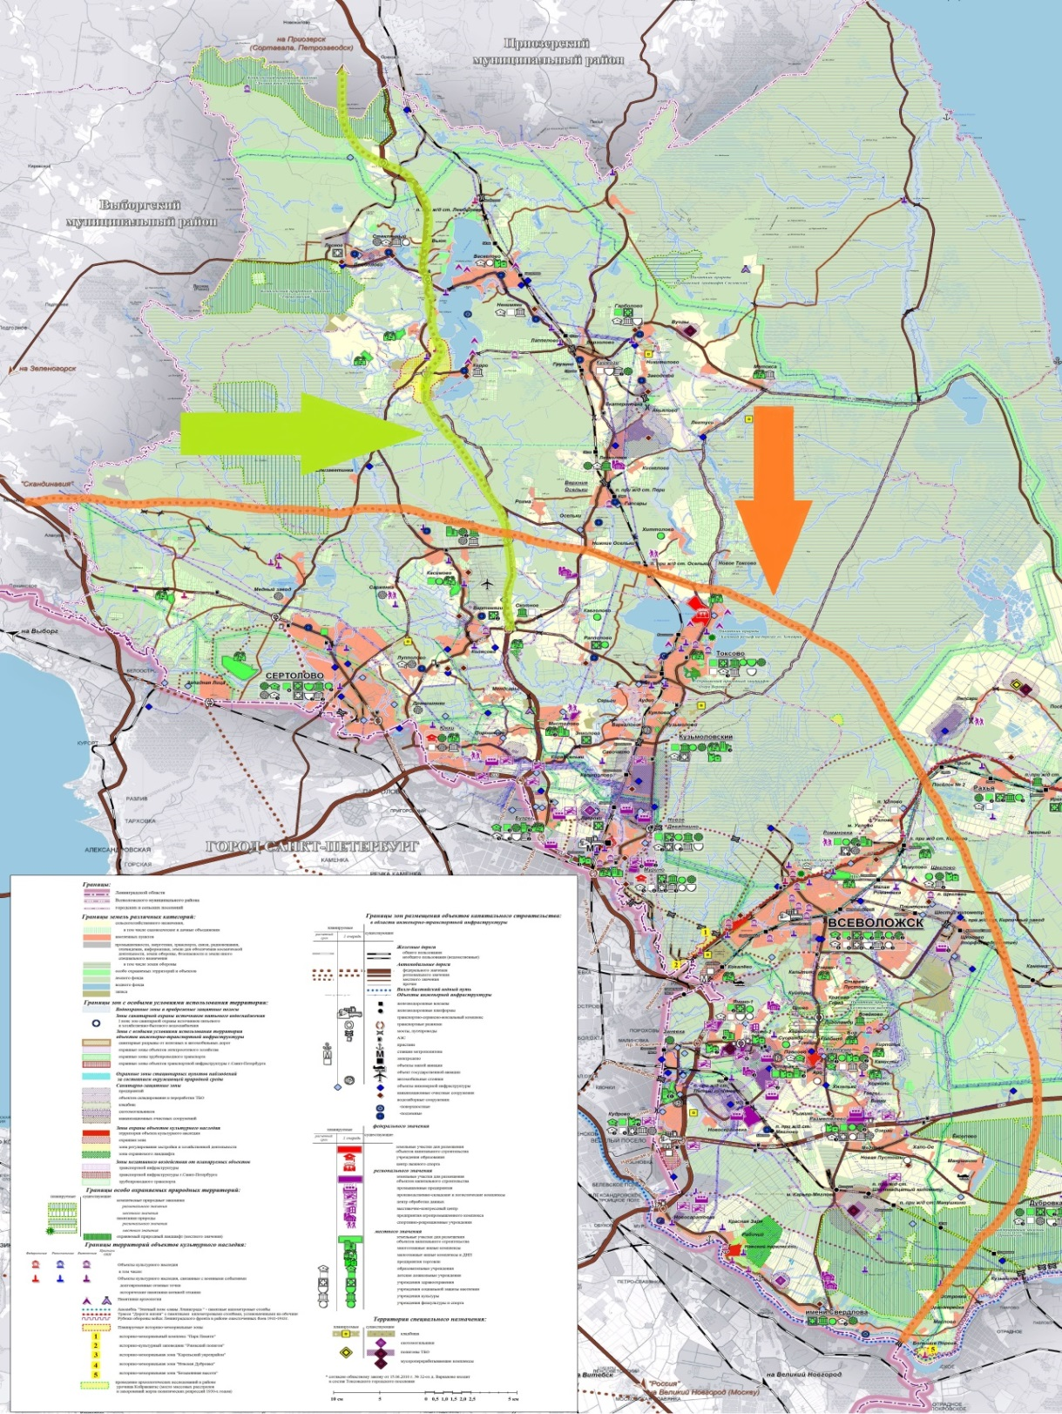
Рисунок 10. Расположение проектируемых автомобильных магистралей на схеме территориального планирования Всеволожского муниципального района.
  - Рассмотрение материалов по генеральным планам позволяет сделать некоторые общие выводы:
- в большинстве генеральных планов предусматривается расширение границ населённых пунктов за счёт прилегающих земель сельскохозяйственного назначения;
- отсутствуют либо недостаточны экономические обоснования по планируемому развитию населённых мест (предложения по местам приложения труда, занятости населения, перспективной численности населения);
- ориентация генпланов поселений, примыкающих к КАД: Муринское, Новодевяткинское, Сертоловское, Всеволожское, Заневское (д. Кудрово) поселения, преимущественно на многоэтажное жилищное строительство с выделением отдельных кварталов для малоэтажной блокированной и индивидуальной застройки;
- значительное увеличение проектной численности населения практически во всех генеральных планах;
- изъятие значительной части земель сельскохозяйственного назначения, включая сельскохозяйственные угодья, или изменение разрешённого использования в целях жилищного либо производственного строительства в сельских и городских поселениях: Заневское, Колтушское, Разметелевское, Свердловское, Дубровское, Бугровское, Муринское, Новодевяткинское;
- отсутствие точных данных по сезонному и временно проживающему населению на территориях поселений.
В проекте Схемы рассматриваются также некоторые положения генерального плана Санкт-Петербурга в связи с наличием его интересов по использованию территории, непосредственно примыкающего к нему Всеволожского муниципального района и имеющимися интересами муниципального района по использованию транспортной и инженерной инфраструктуры мегаполиса.
Решение многих проблем градостроительного развития Санкт-Петербурга невозможно в рамках мероприятий, реализуемых исключительно в пределах установленных законом границ города. Во время разработки схемы территориального планирования отсутствовала в полноценном виде схема территориального планирования Ленинградской и генеральный план Санкт-Петербурга с разработкой концепции совместного градостроительного развития Санкт-Петербурга и территорий Ленинградской области (разрабатывалась совместно двумя субъектами Российской Федерации по решению Правительства Российской Федерации), также как и федеральный закон, устанавливающий границы и правовой режим пригородной зоны Санкт-Петербурга. В этих условиях требовалось принятие скоординированных решений органов государственной власти Ленинградской области и Санкт-Петербурга по взаимовыгодному сотрудничеству в целях реализации согласованной градостроительной политики в зоне взаимных интересов на территории Ленинградской области.
  - Проанализируем конкретные проблемы, с которыми столкнулись органы власти при разработке документов территориального планирования Всеволожского района.
На территории Всеволожского района пересекаются и остро конкурируют между собой интересы промышленного производства, градостроительства, сельского хозяйства, рекреации и других землепользователей (государственные, муниципальные, предприятия, организации, частные лица).
Имеют место социально-политические и правовые конфликты между действующими и потенциальными претендентами на преимущественное использование наиболее ценных территорий района.
В связи с этим, в схеме территориального планирования необходима увязка всех интересов по использованию территории района на основе выбранных для данной территории приоритетов. Важное значение для устойчивого развития территории имеют документы по социально-экономическому развитию. Однако, в настоящее время отсутствует стратегия либо концепция, которая определяла бы долгосрочное социально-экономическое развитие как на районном, так и на областном уровнях.
Администрация Всеволожского района имеет отдельные фрагменты материалов к этому документу. Однако они не могут служить основой для разработки мероприятий в области территориального планирования. В частности, в них отсутствуют хотя бы самые общие макроэкономические показатели, характеризующие перспективное развитие, в частности перспективная численность населения. Отсутствуют стратегические направления, обеспечивающие устойчивое социально-экономическое развитие и устойчивое развитие территории, масштабы развития новых мест приложения труда с их территориальной привязкой. Отсутствуют: сведения и прогнозы перспективных масштабов маятниковой миграции, приоритетные направления инвестиционной политики, не разработаны мероприятия по развитию транспортной и инженерной инфраструктур. Вместе с тем, необоснованно завышено планируемое количество промышленных зон.
  - К числу проблем при составлении СТП Всеволожского муниципального района также можем отнести:
- Отсутствие либо недостаток экономических обоснований по планируемому развитию населённых мест (предложения по местам приложения труда, занятости населения, перспективной численности населения);
- Значительное увеличение проектной численности населения практически во всех генеральных планах;
- Изъятие значительной части земель сельскохозяйственного назначения, включая сельскохозяйственные угодья, или изменение разрешённого использования в целях жилищного либо приоизводственного строительства в сельских и городских поселениях: Заневское, Колтушское, Разметелевское, Свердловское, Дубровское, Бугровское, Муринское, Новодевяткинское и др.;
- Отсутствие данных по сезонному и временно проживающему населению на территории района.
  - Положительной стороной СТП Всеволожского муниципального района является:
- Ориентация генпланов поселений, примыкающих к КАД: Муринское, Ново-Девяткинское, Сертоловское, Всеволожское, Заневское (д. Кудрово) поселения, преимущественно на многоэтажное жилищное строительство с выделением отдельных кварталов для коттеджей и таунхаузов;
- Широкое использование в генеральных планах всех поселений и отдельных населённых пунктов малоэтажных и индивидуальных жилых домов;
  - Рассмотрим конкретнее проблему значительного увеличения проектной численности населения Всеволожского муниципального образования.
Под влиянием чрезмерной антропогенной нагрузки происходит изменение хода естественных природных процессов, приводящее к деградации природно-территориальных комплексов.
Мною составлены схемы на которых показано, что при планировании на основе анализа документов и предложений по развитию территории поселений, в условиях неуправляемого роста населения Всеволожского района, оцениваемого на уровне достижения общей численности населения около 1 млн. чел., и данных по возможному распределению населения, схема зонирования района по степени деградации ПТК показывает появление участков с высоким уровнем деградации среды (см. приложение №4).
На следующей схеме мы видим возможную степень деградации природно-территориальных комплексов. За границу устойчивого состояния ПТК принимается начало необратимых изменений растительности: уничтожение подстилки, задернение, вторжение под полог леса луговых видов. Граница устойчивости ПТК, т.е. предел, после которого в нем наступают необратимые изменения, проходит между 3 и 4 уровнями. Необратимые изменения в ПТК начинаются на 4 уровне, а угроза гибели лесных насаждений – на 5 уровне (см. приложение №5).
Таким образом, для сохранения рекреационного потенциала Всеволожского района требуется государственное регулирование градостроительного развития поселений, включая жилищное, рекреационное, промышленное и инженерно-транспортное строительство, введение ограничений градостроительной деятельности в ареалах с 5, 6 и 7 уровнями деградации (приложение №4).
Наиболее актуальной проблемой градорегулирования является деструктурированность застройки, как следствие деструктурированности системы управления градостроительными процессами в России. Выражается это в наличии незастроенных участков, диссонирующих объектов, некапитальной случайной застройке (гаражи, склады и т.п.), незавершенности градостроительных композиций.
На наш взгляд, документы территориального планирования Всеволожского муниципального района разработаны грамотно, с учётом особенностей всех территориальных зон, по всем существующим стандартам и нормам. В них учтены все аспекты жизнедеятельности и перспективного развития муниципального образования на территории Российской Федерации.
Однако, есть и небольшие недоработки в документах нескольких поселений, связанные с недостаточным количеством изложенной информации. При разработке документов территориального планирования основной проблемой являлось отсутствие полноценной схемы территориального планирования Ленинградской области и генерального плана Санкт-Петербурга с разработкой концепции совместного градостроительного развития Санкт-Петербурга и территорий Ленинградской области (агломерации).
Органы местного самоуправления и исполнитель проекта (ОАО «НИИП Градостроительства») решили возникшие в ходе разработки документации проблемы и справились с поставленными задачами по территориальному планированию муниципального образования «Всеволожский муниципальный район», что несомненно внесло положительный вклад в реализацию территориального планирования Ленинградской области в целом.

4.1. Проблемы в реализации политики территориального развития Ленинградской области.
В результате исследования проблем реализации территориального планирования Ленинградской области, мы приходим к выводу, что труднее назвать те организации и структуры, которые не задействованы в процессе регулирования деятельности по территориальному развитию. Но даже при такой интенсивной деятельности остаются нерешёнными, а зачастую и незамеченными некоторые проблемы, в разной степени влияющие на эффективное пространственное развитие региона.
Подводя итог, необходимо сгруппировать и перечислить выявленные проблемы в работе по управлению территорией Ленинградской области:
- Организационные – связанные с реализацией управленческой деятельности по территориальному планированию органов исполнительной власти субъекта Российской Федерации:
- Взаимодействие органов исполнительной власти по согласованию документов территориального планирования различных уровней;
- Организация комплексного развития территорий, в том числе зон с особыми условиями использования территории;
- Решение задач рационального использования природно-ресурсного потенциала региона и охраны окружающей среды;
- Контроль над рациональным использованием территории;
- Обеспечение функционального зонирования территорий с учетом сложившейся хозяйственной специализации;
- Неконтролируемое дачное и коттеджное строительство без необходимых социальной, инженерной и транспортной инфраструктур;
- Игнорирование географических аспектов при организации территориального планирования;
- Деструктурированность застройки, выраженная в наличии незастроенных участков, диссонирующих объектов, некапитальной точечной застройкой.
- Деградация и потеря сельскохозяйственных земель, в том числе вследствие перевода в иные категории;

- Технические – совокупность практических факторов, оказывающих негативное влияние на социально-экономическое положение территории, для решения которых необходимо провести целенаправленные действия по улучшению и модернизации объектов инфраструктуры:
- Износ инженерных сетей;
- Перенагрузка старых и ввод в эксплуатацию новых транспортных магистралей;

- Экономические – оказывающие влияние на экономическую политику региона, её развитие, особенно в условиях сложившейся экономической ситуации:
- Снижение инвестиционной привлекательности региона из-за отсутствия информационных систем обеспечения градостроительной деятельности;
- Зарегистрированный уровень безработицы;

4.2. Предложения по решению проблем реализации территориального планирования в Ленинградской области.
Чтобы процесс управления земельными ресурсами в Ленинградской области происходил слаженно в ситуации, когда вертикаль управления в России выстроена, не вполне качественно, необходимы механизмы взаимообмена информацией и работа в едином информационном поле.
Для оперативного реагирования на проблемы территориального планирования и осуществления его качественной реализации на территории Ленинградской области, очень остро стоит задача систематизации информации, информационном обмене между организациями и структурами на различных уровнях власти, осуществляющими регулирование планировки и застройки. Считаем, что на современном этапе решение этих задач возможно в результате работы региональной информационно-аналитической системы управления территориальным развитием региона. Создание такой системы может быть осуществлено в четыре этапа:
- первый этап:
Разработка нормативного и методического обеспечения;
- второй этап:
Своевременный сбор актуальной информации об объектах: ПТК; социально-экономической, транспортной, инженерной инфраструктур; недвижимости, а так же ее инвентаризация; промышленного назначения; сельскохозяйственного назначения;

- третий этап:
Создание реестров и дежурных карт для мониторинга объектов градостроительной деятельности и недвижимости, в том числе мониторинга опасных природных и техногенных явлений;
- четвертый этап:
Создание специального программного обеспечения и ввод системы в эксплуатацию.
В тоже время не стоит забывать и о сохранении окружающей среды. Наглядным примером игнорирования географических аспектов при организации территориального планирования является, известный многим, полигон для утилизации токсичных отходов «Красный бор», в Тосненском районе Ленинградской области. На данный момент, на полигоне находится около 2 млн. тонн токсичных отходов, и их количество растёт. Могильник почти исчерпал предназначенную для него площадь и представляет экологическую угрозу не только для Тосненского района, но и для Ленинградской области и Санкт-Петербурга в целом. Если бы в 1968 году более детально задумались над вопросом территориальной организации, то пришли бы к простым выводам о неминуемом расширении, тогда ещё, Ленинграда и о том, что глина неспособна удержать весь объём опасных отходов на протяжении столь долгого промежутка времени. Тем более, при непродуманной конструкции приёмных резервуаров.
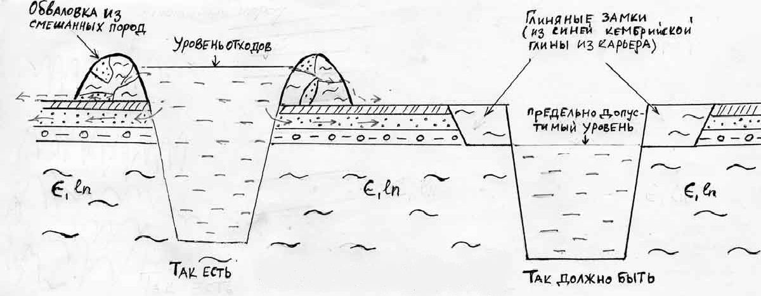
Рисунок 11. Схема обустройства приёмных резервуаров полигона токсичных отходов «Красный бор»
Но оставим технические вопросы и посмотрим, как игнорирование географических аспектов приводит к серьёзным последствиям. На картосхеме показано распространение ареала заражения территории Тосненского района Ленинградской области от расположенного на её территории полигона токсичных отходов.
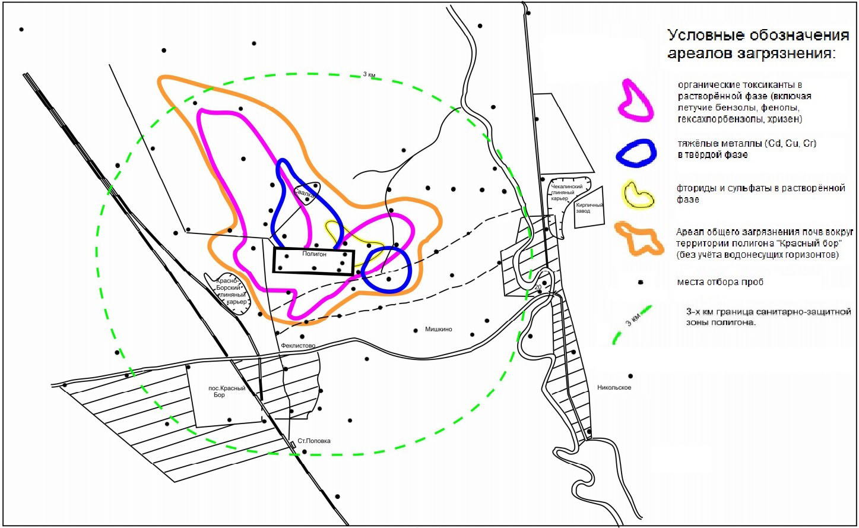
На сегодняшний день, корейской компанией «Korea Environment Technology» уже предложен проект завода по переработке опасных отходов, который рассматривается в комитете государственного контроля природопользования и экологической безопасности Ленинградской области. Реализация этого проекта сильно помогла бы экологической ситуации региона в перспективе. И, если проект не будет реализован, то в любой момент может создаться критическая ситуация, предпосылки к которой уже случались.
Рисунок 12 Распространение ареала заражения территории Тосненского района от полигона токсичных отходов «Красный бор».
Требуется непрерывность процесса по созданию и корректировке документации и мониторинга состояния градостроительных систем по управленческим воздействиям на общую территорию. Одновременно необходимо снижение уровня бюрократии и разграничение полномочий между исполнительной властью Ленинградской области и органами местного самоуправления муниципальных образований. Необходимо ввести мораторий на изменение категории и вида разрешённого использования на оставшиеся земельные участки сельскохозяйственных угодий, как наиболее ценных для ведения сельскохозяйственной деятельности. Такие переводы должны осуществляться в исключительных случаях и только для земельных участков не относящихся к сельскохозяйственным угодьям. При застройке жилых зон должно предусматриваться ведение грамотного девелопмента, выраженного в комплексной застройке территорий, передаваемых под жилищное строительство.
Опираясь на анализ использования организационно-экономических инструментов, можно сформулировать требования к территориальным планировщикам:
- интеграция нормативных и экономических инструментов,
- правовое закрепление ограничений и прав пользователей,
- дифференциация объектов и территорий по ценности,
- выделение охранных зон и зон реконструкции, как районов сохранения и развития отдельных территориальных комплексов,
- сохранение земель сельскохозяйственного назначения,
- наиболее конструктивный анализ количественных данных.
На федеральном уровне необходимо сформировать концепцию развития территориального планирования Российской Федерации в целом, основной задачей которой будет являться определение стратегических направлений развития страны. При этом должны быть рассчитаны все социально-экономические и природно-экологические параметры развития всех регионов и, соответственно, страны в целом.
После окончания разработки схемы пространственного планирования всей территории Российской Федерации, необходимо произвести корректировку схем территориального планирования регионов на уровне федеральных округов. После чего разработать схемы территориального планирования субъектов Российской Федерации и, одновременно, вести создание схем территориального планирования муниципальных образований, параллельно координируя и взаимосвязывая формируемые проектные документы в единой информационной системе обеспечения градостроительной деятельности, позволяющей обеспечить общую информированность органов власти, заинтересованных лиц и инвесторов.
Документы территориального планирования муниципальных районов Ленинградской области (схемы территориального планирования, генеральные планы поселений, генеральный план Сосновоборского городского округа, а так же проекты указанных документов, прав землепользования и застройки) необходимо проанализировать и привести в соответствие со схемой территориального планирования Ленинградской области, в целях выявления несоответствий. При этом будет разумным снижение уровня бюрократии и разграничение полномочий между исполнительной властью Ленинградской области и органами местного самоуправления муниципальных образований.
Так же требуется организовать единую систему повышения квалификации и переподготовки специалистов в области землеустройства, девелопмента, архитектуры и градостроительства.

Заключение
Нами были рассмотрены административные, социально-экономические, градостроительные, правовые методы регулирования территориального планирования в субъектах Российской Федерации. После анализа действенности данных методов регулирования в целях формирования благоприятной пространственной среды для жизнеобеспечения граждан и поддержания благополучного социально-экономического пространства, приходим к выводу о необходимости реформирования сложившейся системы территориального управления в России.
«Одним из критериев того, на выборе какого пути остановятся представители власти, станет их отношение к профессионализму в сфере управления развитием территории, которое практически осуществляется посредством регулирования градостроительной деятельности»¹. Повторюсь, что формирование современной системы территориального планирования необходимо для эффективного комплексного решения задач управления развитием территории, для поддержания определённого качества среды жизнедеятельности и характера правоотношений, способствующих устойчивому развитию общества.¹⁴
  - В ходе исследования изучены:
- Система регулирования планировочной деятельности на территориях субъектов Российской Федерации в целом и в Ленинградской области в частности;
- Методы регулирования территориального планирования и градостроительной деятельности на территории Ленинградской области;
- Специфика муниципальной градостроительной политики, ее основные направления.
Также произведён анализ проблем современного регулирования планировки и застройки на уровне исполнительной власти Ленинградской области, определены направления для решения проблем регулирования планировки и застройки и качественного территориального планирования в Ленинградской области;
В данной работе осуществлено развитие теоретико-методологических основ управления территориальным комплексом субъекта Российской Федерации как социально-экономической системой, выявлены методологические подходы к управлению территориальным комплексом. В работе представлен авторский подход к решению проблем в документах территориального планирования Ленинградской области, связанный с систематизацией методов управления территориальным комплексом; выделены позитивные и негативные тенденции в управлении землепользованием Ленинградской области.
Современная система территориального планирования должна измениться. Для совершенствования пространственного развития и регулирования территориальных пропорций нужна оперативность и своевременное предоставление информации по развитию территорий. Необходимо управленческую деятельность в области пространственного формирования, связанную с планированием развития территорий и регулированием текущих прав собственников и арендаторов на использование земельных участков считать стратегической государственной деятельностью, обеспечивающей среду жизнедеятельности граждан, создающей имидж страны. Необходимо создание законодательных механизмов взаимодействия при разработке и реализации документов социально-экономического и территориального планирования всех уровней – федерации, регионов и муниципалитетов. На современном этапе требуется освоение новых подходов к разработке и обновлению законодательства, позволяющих на практике реализовывать современные формы территориального планирования, развития взаимодействия между бизнесом и органами власти, увязки систем стратегического и территориального планирования с бюджетным и инвестиционным процессами.

Приложения
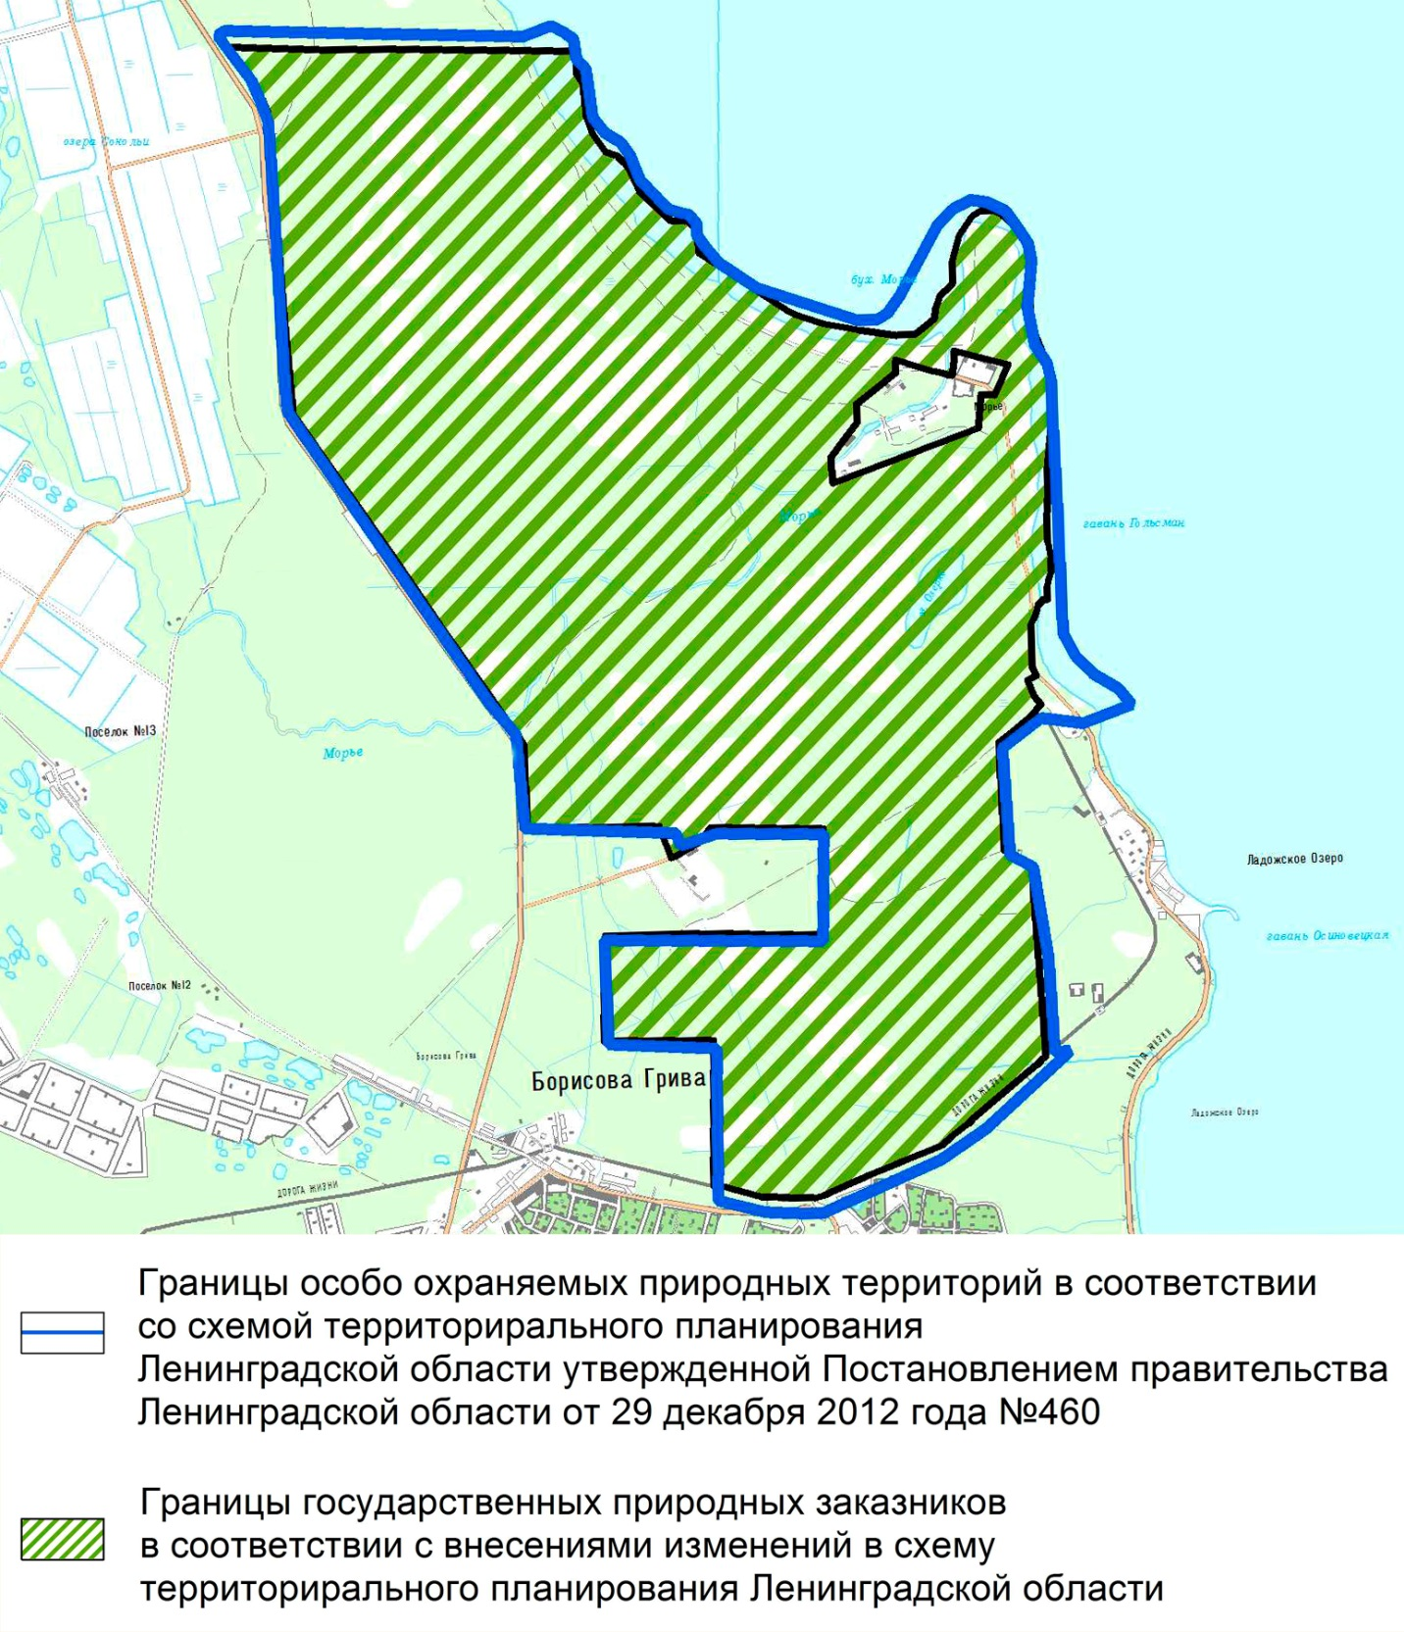
1. Граница государственного природного заказника регионального значения «Морье» на СТП Ленинградской области.
2. Границы памятников природы на СТП Всеволожского муниципального района.
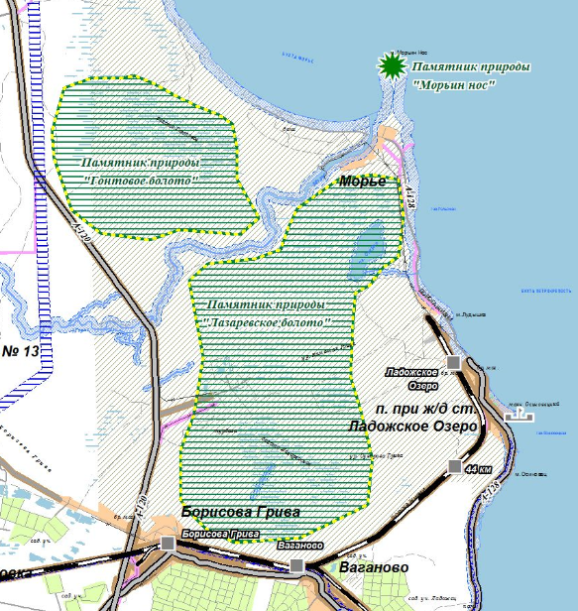

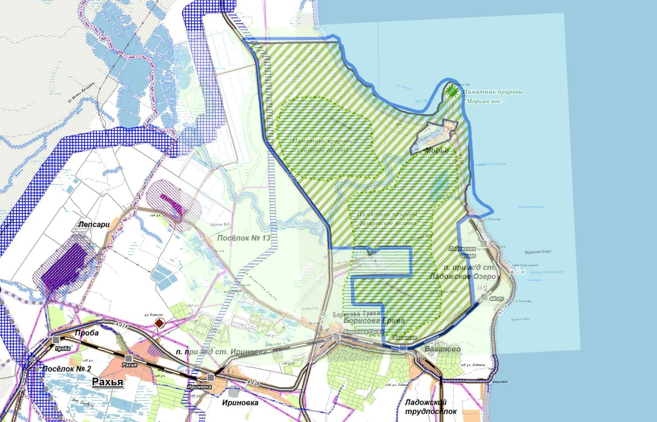
  - 3. Сводное изображение границ ООПТ «Морье» и памятников природы «Гонтовое болото» и «Лазаревское болото».
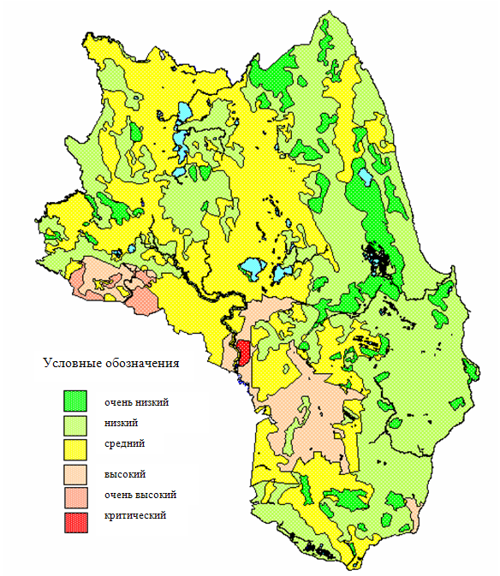
  - 4. Уровень деградации ПТК при существующей плотности населения.
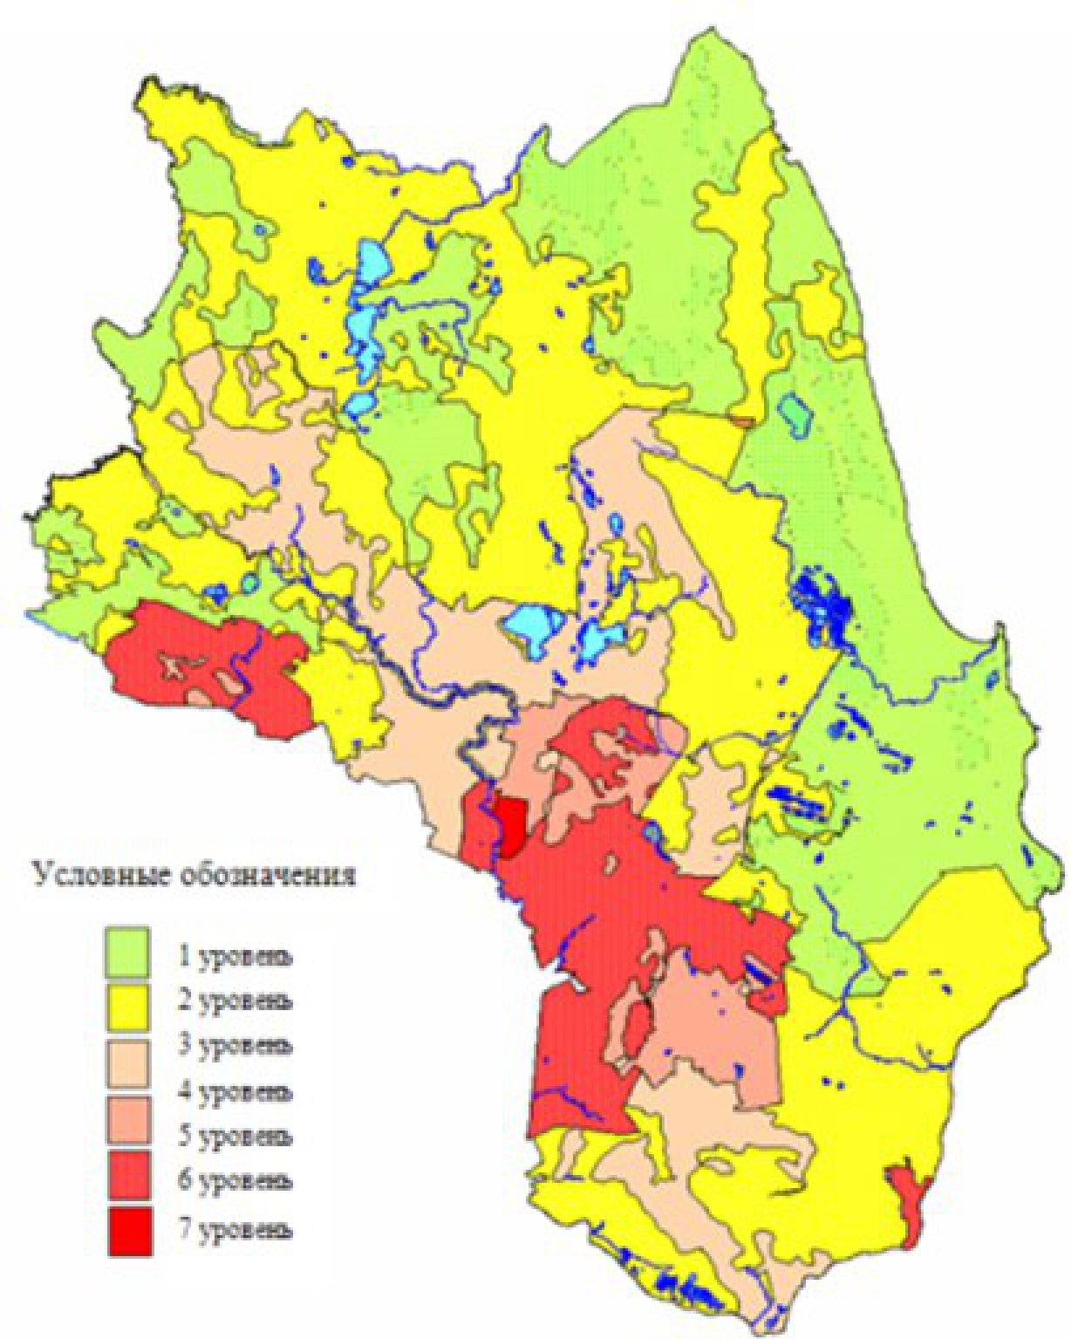
5. Степень деградации природно-территориальных комплексов в условиях неуправляемого роста населения.

Список литературы.
- Конституция Российской Федерации;
- Гражданский кодекс Российской Федерации;
- Градостроительный кодекс Российской Федерации;
- Земельный кодекс Российской Федерации;
- Водный кодекс Российской Федерации;
- Лесной кодекс Российской Федерации;
- Сборник статей «Территориальное планирование: новые функции, опыт, проблемы, решения». Изд. СПбГУ, под ред. Чистобаев А.И., 2009г.;
- Монография: «Территориальное планирование на уровне субъектов России», авт.: Чистобаев А.И., Красовская О.В., Скатерщиков С.В., СПбГУ, НПИ «ЭНКО», изд. «Инкери», 2010.;
- «15 лет использования ГИС-технологий в разработке документов территориального планирования», авт.: Скатерщиков С.В., 2007.
- «Управление развитием территории на основе ГИС-технологий // Вызовы ХХI века: природа, общество, пространство», авт.: Чистобаев А.И., Красовская О.В., Скатерщиков С.В., М.: Товарищество научных изданий КМК, 2012.
- «Управление земельными ресурсами» изд. СПбГУ. Авторы: Богданов В.Л., Гарманов В.В., Засядь-Волк В.В., Осипов Г.К., 2008г.;
- «Состояние и основные направления развития землеустройства в Российской Федерации» под ред. С.Н. Волкова; Гос. ун-т по землеустройству. – М., 2006.;
- Лекция «Об эволюции проектирования». Глазычев В.Л.;
- Статья Вильнер М.Я.: Одной из важнейших сторон управления территорией всегда было и остается управление процессом ее развития;
- Статья «Территориальное планирование». Автор: Лапин Ю.Н. от 28.11.2010г.;
- Статья «Региональный анализ устойчивого развития систем расселения и населения» авт.: Крупко А.Э., Поросенков Ю.В.;
- Статья «Проблемы моделирования развития региональных систем населения и расселения» авт.: Крупко А.Э., Зеленцова С.Ю.;
- Арефьев Н.В., Гарманов В.В., Осипов А.Г. «Ландшафтно-экологическое районирование и мониторинг Северо-запада России». Научно-технические ведомости СПбГТУ, №2 (32), – СПб: 2003г.;
- Арефьев Н.В., Дмитриев В.В., Осипов А.Г. «Эколого-географическая оценка среды при проектировании особо охраняемых территорий». Научно-технические ведомости СПбГПУ, №4 (34), – СПб.: 2003г.;

Федеральные законы:
- Федеральный закон от 18.06.2001 №78-ФЗ (ред. от 23.07.2008) "О землеустройстве" (принят ГД ФС РФ 24.05.2001);
- Федеральный закон №190-ФЗ от 29.12.2004 с изменениями на 27 июля 2010 г. №240-ФЗ;
- Федеральный закон от 04.12.2006 №200-ФЗ;
- Федеральный закон от 03.06.2006 №74-ФЗ;
- Федеральный закон от 29.12.2006 №258-ФЗ «О внесении в отдельные законодательные акты Российской Федерации в связи с совершенствованием разграничения полномочий»;
- Федеральный закон от 06.10.2003 №131-ФЗ (ред. от 27.07.2010) "Об общих принципах организации местного самоуправления в Российской Федерации" (принят ГД ФС РФ 16.09.2003);
- Федеральный закон от 24.07.2002 №101-ФЗ «Об обороте земель сельскохозяйственного назначения»;
- Федеральный закон от 24.05.2010 №102-ФЗ "О внесении изменений в Федеральный закон "О содействии развитию жилищного строительства" (принят ГД ФС РФ 07.05.2010);
- Федеральный закон «Об отходах производства и потребления» от 24.06.98 г. № 89-ФЗ (ред. от 30.12.2008 г.)
- Федеральный закон от 24.07.2009 №209-ФЗ (ред. от 28.12.2010) "Об охоте и о сохранении охотничьих ресурсов и о внесении изменений в отдельные законодательные акты Российской Федерации" (принят ГД ФС РФ 17.07.2009)
- Постановление Правительства РФ от 24.03.2007 №178 «Об утверждении Положения о согласовании проектов схем территориального планирования субъектов Российской Федерации и проектов документов территориального планирования муниципальных образований»;
- «Положение об информационном обеспечении градостроительной деятельности», утвержденное Постановлением Правительства РФ от 09.06.2006 №363;
- Постановление Правительства РФ от 21.04.2010 №268 "О внесении изменений и признании утратившими силу некоторых актов Правительства Российской Федерации по вопросам государственного контроля (надзора);

Законы и Постановления Правительства Ленинградской области:
- Областной закон Ленинградской области от 10.03.2004 №17-ОЗ (ред. от 03.06.2009) «Об установлении границ и наделении соответствующим статусом муниципальных образований Всеволожский район и Выборгский район и муниципальных образований в их составе» (в редакции областного закона от 06.05.2010 №17-ОЗ);
- Областной закон Ленинградской области от 22.06.2005 №51-ОЗ (ред. от 23.12.2008) "О переводе земель или земельных участков из одной категории в другую в Ленинградской области" (принят ЗакС ЛО 14.06.2005);
- Областной закон Ленинградской области от 14.10.2008 №105-ОЗ "О бесплатном предоставлении отдельным категориям граждан земельных участков для индивидуального жилищного строительства на территории Ленинградской области" (принят ЗакС ЛО 24.09.2008);
- Областной закон Ленинградской области от 30.06.2006 №45-ОЗ "Об областных стандартах в жилищно-коммунальной сфере Ленинградской области" (принят ЗакС ЛО 31.05.2006);
- Областной закон Ленинградской области от 18.05.2006 №22-ОЗ (ред. от 26.02.2008) "О стратегическом планировании социально-экономического развития Ленинградской области" (принят ЗакС ЛО 15.03.2006);
- Областной закон Ленинградской области от 23.07.2002 №28-ОЗ (ред. от 24.12.2007) "О специальном (коррекционном) образовании в Ленинградской области" (принят ЗакС ЛО 09.07.2002);
- Областной закон Ленинградской области от 05.08.1997 №28-ОЗ (ред. от 08.08.2005) "Об автомобильных дорогах Ленинградской области" (принят ЗакС ЛО 08.07.1997)
- Постановление губернатора Ленинградской области от 20.03.2002 №54-ПГ (ред. от 19.09.2007) "Об утверждении Положения о фонде инженерных изысканий Ленинградской области"
- Постановление Правительства Санкт-Петербурга от 23.01.2008 №44 "О Концепции развития метрополитена и других видов скоростного внеуличного транспорта в Санкт-Петербурге на период до 2020 года"
- Постановление Правительства Ленинградской области от 20.05.2008 №120 (ред. от 16.10.2008, с изм. от 31.07.2009) "Об образовании комитета по охране, контролю и регулированию использования объектов животного мира Ленинградской области"
- Постановление Правительства Ленинградской области от 14.07.2008 №204 "Об утверждении Порядка рассмотрения проектов документов территориального планирования в Администрации Ленинградской области"
- Постановление Правительства Ленинградской области от 31.07.2006 №235 (ред. от 19.09.2008) "О мерах по реализации в Ленинградской области подпрограммы "Выполнение государственных обязательств по обеспечению жильем категорий граждан, установленных федеральным законодательством" федеральной целевой программы "Жилище" на 2002-2010 годы"
- Постановление Правительства Ленинградской области от 29.05.2007 №121 (ред. от 11.11.2008) "Об организации розничных рынков на территории Ленинградской области"
- Постановление Правительства Ленинградской области от 18.02.2009 №37 "Об утверждении Положения о порядке бесплатного предоставления в собственность граждан земельных участков для индивидуального жилищного строительства на территории Ленинградской области"
- Постановление Правительства Ленинградской области от 18.07.2008 №209 "О Порядке разработки, утверждения и контроля за реализацией долгосрочных целевых программ в Ленинградской области"
- Постановление Правительства Ленинградской области от 15.09.2008 №274 "О региональной целевой программе "Обеспечение населения Ленинградской области питьевой водой в 2007-2011 годах"
- Постановление Правительства Ленинградской области от 30.01.2009 №13 "О долгосрочной целевой программе "Развитие садоводческих, огороднических и дачных некоммерческих объединений жителей Ленинградской области на 2009-2011 годы"
- Постановление Правительства Ленинградской области от 20.01.2009 №5 "Об утверждении Порядка выдачи разрешений на строительство объектов капитального строительства регионального значения, в том числе на земельных участках, на которые не распространяется действие градостроительных регламентов или для которых не устанавливаются градостроительные регламенты"
- Постановление Правительства Ленинградской области от 24.09.2008 №289 "Об утверждении Порядка включения в перечень объектов и субъектов локального экологического мониторинга и Перечня объектов и субъектов локального экологического мониторинга в Ленинградской области"
- Постановление Правительства Ленинградской области от 24.02.2005 №37 (ред. от 11.08.2008) "О Концепции демографического развития Ленинградской области на период до 2010 года"
- Постановление Правительства Ленинградской области от 28.03.2005 №78 (ред. от 27.06.2008) "Об установлении критериев оценки земельного участка из состава земель сельскохозяйственного назначения для признания земельного участка не используемым в соответствии с его назначением на территории Ленинградской области"
- Постановление Правительства Ленинградской области от 04.07.2007 №161 (ред. от 04.03.2008) "О показателях определения автомобильных дорог общего пользования Ленинградской области"
- Постановление Правительства Ленинградской области от 29.12.2007 №355 "Об утверждении результатов государственной кадастровой оценки земель сельскохозяйственного назначения Ленинградской области"
- Постановление Правительства Ленинградской области от 06.02.2006 №31 "Об утверждении результатов государственной кадастровой оценки земельных участков особо охраняемых территорий и объектов на территории Ленинградской области"
- Постановление Правительства Санкт-Петербурга от 30.01.2008 №83 (ред. от 16.01.2009) "Об Адресном перечне загородных детских оздоровительных баз и планах мероприятий по проектированию, строительству, реконструкции и капитальному ремонту объектов загородных детских оздоровительных баз в 2008-2012 годах"
- Областной закон Ленинградской области от 30.12.2009 №113-ОЗ "О признании утратившими силу областных законов в сфере особо охраняемых природных территорий Ленинградской области";
- Постановление Правительства Ленинградской области от 27.11.2007 №294 (ред. от 24.03.2009) "Об утверждении Перечня автомобильных дорог общего пользования регионального значения"
- Постановление Правительства Ленинградской области от 30.01.2009 №14 "Об утверждении региональной адресной программы "Переселение граждан из аварийного жилищного фонда с учетом необходимости стимулирования развития рынка жилья на территории Ленинградской области в 2009 году"
- Постановление Правительства Ленинградской области от 28.04.2005 №118 (ред. от 07.12.2005) "О мерах по стабилизации и развитию сельскохозяйственного производства в Ленинградской области на период до 2010 года"
- Постановление правительства Ленинградской области от 13.04.1995 №136 "Об утверждении Комплексной схемы размещения зон индивидуального жилищного строительства и садоводств на территории Ленинградской области"
- Областной закон Ленинградской области от 18.05.2006 №24-ОЗ (ред. от 07.05.2010) "О наделении органов местного самоуправления муниципальных образований Ленинградской области отдельными государственными полномочиями Ленинградской области в сфере жилищных отношений" (принят ЗС ЛО 12.04.2006)
- Областной закон Ленинградской области от 18.12.2009 №106-ОЗ (ред. от 07.05.2010) "Об областном бюджете Ленинградской области на 2010 год и на плановый период 2011 и 2012 годов" (принят ЗС ЛО 07.12.2009)
- Областной закон Ленинградской области от 25.12.2006 №169-ОЗ (ред. от 27.11.2008) "О пожарной безопасности Ленинградской области" (принят ЗС ЛО 06.12.2006)
- Постановление Правительства Ленинградской области от 30.12.2009 №412 "Об утверждении Положения о формировании и реализации адресной инвестиционной программы за счет средств областного бюджета"
- Распоряжение Губернатора Ленинградской области от 30.12.2009 №913-РГ "Об образовании рабочей группы по рассмотрению документов о несоответствии между материалами государственного кадастра недвижимости и государственного лесного реестра в отношении земельных участков, занятых лесами, ранее находившимися в ведении сельскохозяйственных организаций, на территории Ленинградской области"
- Постановление Правительства Ленинградской области от 23.06.2009 №177 "О комплексе мер по усилению противопожарной безопасности лесных участков, торфяных месторождений, садоводческих, огороднических и дачных некоммерческих объединений, мест складирования твердых бытовых отходов, трасс нефтегазопроводов, нефтепродуктопроводов, линий электропередачи и других объектов на территории Ленинградской области в 2009 году"
- Приказ комитета по агропромышленному и рыбохозяйственному комплексу Ленинградской области от 29.01.2009 №09 "Об утверждении мероприятий по реализации прогнозных показателей развития рыбного хозяйства Ленинградской области до 2011 года"
- Постановление Правительства Ленинградской области от 30.12.2008 №423 "Об утверждении Перечня населенных пунктов Ленинградской области, для обеспечения питьевой водой граждан которых необходимо осуществить резервирование источников питьевого водоснабжения на случай возникновения чрезвычайной ситуации"
- Областной закон Ленинградской области от 31.07.2008 №85-ОЗ (ред. от 31.12.2010) "Об установлении границы и правового режима пригородной зоны города Сертолово муниципального образования Сертолово Всеволожского муниципального района Ленинградской области" (принят ЗС ЛО 08.07.2008)
- Областной закон Ленинградской области от 31.07.2008 №92-ОЗ (ред. от 31.12.2010) "Об установлении границ и правового режима пригородной зоны города Всеволожска муниципального образования "Всеволожское городское поселение" Всеволожского муниципального района Ленинградской области" (принят ЗС ЛО 08.07.2008)
- Областной закон Ленинградской области от 31.12.2010 №90-ОЗ "О внесении изменений в некоторые законодательные акты Ленинградской области и признании утратившими силу отдельных законодательных актов Ленинградской области о пригородных зонах" (принят ЗС ЛО 22.12.2010)
- Приказ комитета по агропромышленному и рыбохозяйственному комплексу Ленинградской области от 29.03.2007 №46 (ред. от 01.07.2008) "Об утверждении Перечня рыбопромысловых участков во внутренних пресноводных водоемах Ленинградской области"
- Постановление Правительства Ленинградской области от 30.11.2006 №324/3 "О внесении изменений в постановление Правительства Ленинградской области от 22 декабря 2005 года N 330 "Об утверждении Результатов государственной кадастровой оценки земель садоводческих, огороднических и дачных объединений граждан на территории Ленинградской области"
- Постановление Правительства Ленинградской области от 28.11.2006 №323 "Об утверждении Перечня стратегически важных для Ленинградской области зон (площадок) для создания производственных и коммунально-складских зон (площадок) на территории муниципальных образований"
- Областной закон Ленинградской области от 15.06.2010 №32-ОЗ"Об административно-территориальном устройстве Ленинградской области и порядке его изменения".

Нормативно-правовые акты органов местного самоуправления:
- Решение Совета депутатов МО «Всеволожский муниципальный район» о разработке схемы территориального планирования» от 25.12.2006 г. №160;
- Устав муниципального образования «Всеволожский муниципальный район» Ленинградской области (утв. решением Совета депутатов муниципального образования «Всеволожский муниципальный район» Ленинградской области №22 от 05.06.2009г);
- Постановление администрации муниципального образования Всеволожский муниципальный район Ленинградской области от 07.10.2009 №2436 "Об утверждении Положения о порядке предоставления дополнительных земельных участков собственникам или арендаторам смежных участков для целей эксплуатации индивидуального жилого (дачного) дома на территории муниципального образования "Всеволожский муниципальный район" Ленинградской области".
Интернет ресурсы:
- Официальный сайт администрации Ленинградской области:
http://lenobl.ru;
- Сайт межрегиональной общественной организации содействия развитию рынка геоинформационных технологий и услуг:
http://www.gisa.ru;
- Сайт научно-практических конференций учёных и студентов: http://sibac.info;
- Сайт научно-исследовательского и проектного института градостроительного и системного проектирования:
http://www.ecocity.ru.

